Міністерство освіти і науки України

Державний університет «Одеська політехніка»

Кафедра інформаційних технологій проектування та дизайну

Методичні вказівки до виконання лабораторних робіт по дисципліні
«Технології комп'ютерного проектування2 модуль 2
для здобувачів денної форми навчання спеціальності 122 «Комп’ютерні науки»

Одеса – 2021
Міністерство освіти і науки України

Державний університет «Одеська політехніка»

Кафедра інформаційних технологій проектування та дизайну

Методичні вказівки до виконання лабораторних робіт по дисципліні
«Технології комп'ютерного проектування» семестр 2 модуль 2
для здобувачів денної форми навчання спеціальності 122 «Комп’ютерні науки»

Затверджено
на засіданні кафедри
Інформаційних технологій
проектування та дизайну
Протокол № 2 від 28.09.2021 року

Одеса – 2021
Методичні вказівки до виконання лабораторних робіт по дисципліні «Технології комп'ютерного проектування» семестр 2 модуль 2 для здобувачів денної форми навчання спеціальності 122 «Комп’ютерні науки» / Укл.: В.М. Тігарєв, І.І. Сидоренко , В.І. Салій. – Одеса: ОНПУ, 2021. – 42 с.

Укладачі: В.М. Тігарєв, канд. техн. наук, доцент,
І.І. Сидоренко, д.т.н., проф. кафедри ІТПД
В.І . Салій, ст. викладач . кафедри ІТПД

Зміст

ВСТУП 4
Лабораторна робота № 8 6
Лабораторна робота № 9 13
Лабораторна робота № 10 18
Лабораторна робота № 11 24
Лабораторна робота № 12 30
Лабораторна робота № 13 34
СПИСОК ЛІТЕРАТУРИ 42

ВСТУП
Проектування сучасних виробів машинобудування важко уявити без участі САПР, що реалізують 3D-моделювання об'єктів. В рамках передових концепцій підтримки життєвого циклу виробу 3D-моделювання залишається центральною складовою всього процесу роботи з виробом, за допомогою якого інженер-конструктор створює 3D-моделі деталей і складальних одиниць, а також комплект конструкторської документації. В умовах активного впровадження в конструкторську практику сучасних САПР, переходу підприємств на електронний документообіг, а також появи стандарту на електронну модель виробу, стає очевидною важливість підготовки молодих фахівців в області САПР [1].
Існує два принципово різних підходи до процесу 3D-проектування – це параметричне та пряме проектування.
Параметричне проектування ґрунтується на параметрах конструктивних елементів геометрії моделі та зв’язків між цими параметрами. Зв’язки між конструктивними елементами моделі ієрархічно організовується у вигляді лінійного дерева, що відображає послідовність її побудови та зв'язку типу «батько-нащадок» [1,2]. Перевагою є передбачуваність поведінки моделі при зміні її параметрів. Але є і суттєві недоліки: в складних моделях таку передбачуваність можна забезпечити, лише ретельно продумавши стратегію її побудови. А при необхідності внести найменші зміни, які можуть призвести до порушення зв'язків та ієрархії конструктивних елементів, і, як наслідок, до краху моделі.
Одночасно з параметричним проектуванням розвивався підхід прямого моделювання (без дерева побудови та жорстких зв’язків між конструктивними елементами). Значна перевага полягає, перш за все, у високій гнучкості проектування і швидкому внесені змін у геометрію[1]. Але є і ряд очевидних недоліків: труднощі з побудовою складних конструктивних елементів, складно контролювати розміри і вносити зміни, які порушують структурну цілісність моделі.
В 2008 році компанією-розробником Siemens PLM Software було введено в обіг термін «синхронна технологія» – в якості найменування пропонованого рішення, що дозволяє поєднати суворе управління процесом проектування з історією моделі (history – based) і його відтворюваність з тією свободою і гнучкістю для проектувальника, яку надають системи прямого моделювання (рис.1). Тобто синхронна технологія дозволяє змінювати функціонал прямого моделювання безпосередньо в параметричному середовищі. Ця технологія якісно змінила продукт компанії Siemens PLM Software і до цього дня залишається основним засобом підвищення швидкості і зручності проектування [1,3].
Дана технологія реалізує принципово новий підхід – побудова 2D-ескізу відбувається безпосередньо в середовищі 3D-моделювання (рис.2) [2], де одразу накладаються геометричні обмеження. Завдані в 2D-ескізі розміри мігрують в 3D-модель і стають, так званими, керуючими 3D-розмірами. Використовуючи їх можливо безпосередньо і динамічно керувати геометрією 3D-моделі, не звертаючись до 2D-ескізу. Це дозволяє проектувальнику економити час на переході в окреме середовище редагування ескізу, як це реалізовано в параметричних CAD [4].

Лабораторна робота № 8
на тему «Деталі змінної форми і динамічний складальний вузол у середовищі програми Siemens Solid Edge»
Мета роботи: навчитися створювати деталі змінної форми для використання в складальному вузлі та створення динамічної Складальної одиниці.

Теоретична частина:
У деяких конструкціях існують деталі, чутливі до зміни положення сусідніх деталей в складальному вузлі.
Деталі змінної форми в Solid Edge дозволяють визначити параметри в моделі деталі, які будуть змінюватися при включенні деталі в складальному вузлі на основі значень параметрів, визначених в складальному вузлі. Це дозволяє керувати розміром і формою деталі, ґрунтуючись на значенні параметрів, визначених в складальному вузлі.
Коли вказано, що деталь має змінні розмір і форму, то тіло моделі в документі деталі не змінюється при зміні параметрів складальної одиниці. Змінюється асоціативна копія тіла моделі в складальному вузлі. Асоціативна копія тіла моделі розміщується в складальному вузлі автоматично і управляється Solid Edge, коли деталь має змінну форму в контексті складального вузла.
Така функціональність дозволяє помістити в складальний вузол кілька примірників деталі змінної форми, і кожен екземпляр деталі змінної форми буде однозначно відповідати поточним значенням параметрів для цього примірника деталі. Наприклад, один екземпляр пружини може бути в стислому положенні, в той час як інший екземпляр тієї ж пружини знаходиться у вільному положенні.
Визначення деталі змінної форми
Щоб вказати, що деталь буде розглядатися як деталь змінної форми в контексті складальної одиниці, спочатку необхідно в документі деталі визначити параметри деталі, які будуть змінюватися. Потім можна визначити відповідні параметри в середовищі Складальна одиниця.
Як параметри, які керують налаштуванням форми деталі, можна обрати керуючі розміри і змінні деталі.
Коли деталь визначена як деталь змінної форми, її не можна активувати за місцем за допомогою команди Правка. Використовуйте команду Відкрити, щоб відкрити деталь.
Визначення параметрів деталі
Команда Деталь змінної форми на вкладці Сервіс в робочих середовищах Деталь та Листова деталь відкриває діалогове вікно Деталь змінної форми, за допомогою якого можливо встановити або налаштувати параметри зміни форми.
Коли з'явиться діалогове вікно можна вибрати конструктивний елемент, щоб побачити його розміри, або натиснути кнопку Таблиця змінних в цьому вікні для відображення таблиці змінних деталі.
Наприклад, щоб зробити змінною довжину показаної пружини, можна додати змінну spring_length, керуючу довжиною пружини, в список регульованих параметрів. Для цього виберіть змінну в Таблиці змінних.
Коли змінна або розмір додаються в список в діалоговому вікні Деталь змінної форми, то ім'я змінної додається в стовпець імен змінних. Пояснювальний текст можна, при необхідності, помістити в стовпець пояснень, щоб було простіше надалі зрозуміти, для чого потрібна ця змінна.
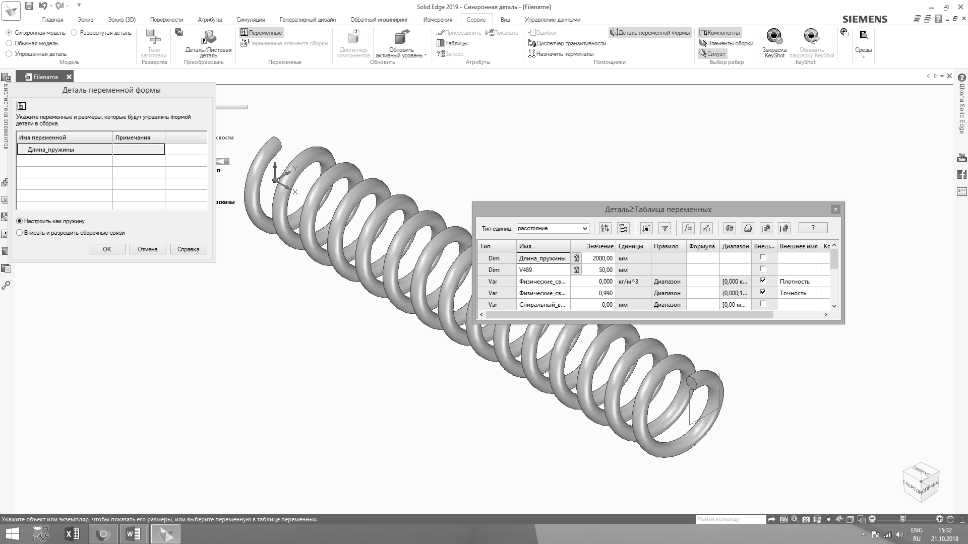
Розміщення деталі змінної форми в складальний вузол
Для того щоб розмістити деталь змінної форми в складальний вузол, спочатку слід помістити в складальний вузол деталі, які будуть взаємодіяти з деталлю змінної форми. Це дозволить використати навколишні деталі для визначення параметрів, щоб завершити процес приміщення деталі змінної форми. Вказати, чи буде деталь мати змінну або постійну форму, можна при розміщенні деталі в складальний вузол або після завершення її позиціонування в складальному вузлі.
При перетягуванні деталі змінної форми в складальний вузол мишею, відкривається діалогове вікно, за допомогою якого можна вказати, чи буде деталь мати змінну або постійну форму.
Якщо зазначений режим Постійна, то процес розміщення деталі виконується так само, як і для будь-якої іншої звичайної деталі. Після розміщення деталі в складальний вузол можна визначити зв'язки, що визначають її становище в складальному вузлі. Деталь змінної форми, що поміщається в складальний вузол, поводиться в ньому як і будь-яка інша деталь.
Якщо зазначений режим Змінна, процес розміщення деталі тимчасово призупиняється, щоб визначити параметри за допомогою діалогового вікна Деталі змінної форми.

Визначення параметрів складального вузла
Крім вибору керуючих розмірів і змінних для деталі змінної форми, діалогове вікно Деталь змінної форми в середовищі складального вузла дозволяє визначити керуючу змінну. Це дає можливість використовувати елементи інших деталей в складальному вузлі для визначення змінної, яка буде керувати розміром і формою деталі змінної форми в складальному вузлі.
Режими виміру активуються командами вимірювань, які доступні також на вкладці Вимірювання в групі Вимірювання. Наприклад, можна обрати команду Мінімальна відстань, щоб вказати, що мінімальна відстань між двома показаними гранями буде управляти параметром висоти деталі.
Після вибору в складальному вузлі елементів, які визначають вимірювана відстань, автоматично створюється змінна складального вузла і додається в клітинку Змінні складальної одиниці у вікні Деталь змінної форми для деталі змінної форми, яка поміщається або редагується в складальному вузлі.
Параметр Налаштувати як пружину буде використовувати змінну розміру,який визначає довжину, що задається відповідною змінною в документі деталі або листової деталі. Значення змінної довжини, що визначає відстань, визначається положенням деталей, суміжних з деталлю змінної форми.
Параметр Вписати і дозволити складальні зв'язки буде використовувати змінну вимірювання для змінної довжини деталі змінної форми і зміни положення деталей в складальному вузлі, які не мають зв'язків. Для позиціонування деталей без зв'язків, з'єднаних з деталлю змінної форми, використовується змінна, що задає довжину деталі змінної форми.
Після того, як визначені всі параметри складального вузла, які будуть керувати змінною формою деталі, натисніть кнопку ОК у вікні Деталь змінної форми для завершення процесу розміщення деталі змінної форми в складальному вузлі.
Вказати, що деталь повинна розглядатися як деталь змінної форми, можна і після позиціонування деталі у складальному вузлі . Спочатку необхідно визначити параметри для деталі в середовищі Деталь або Листова деталь. Потім в складальному вузлі за допомогою команди Деталь змінної форми з контекстного меню обраної деталі можна задати, що ця деталь є деталлю змінної форми, і визначити для неї налаштування форми.

Практична частина:
Завдання: Створити деталі змінної форми для використання в складальному вузлі та створення динамічного складального.

1. Задаємо розмір горизонтального відрізку в ескізі і довжину 2000 мм, як показано нижче.
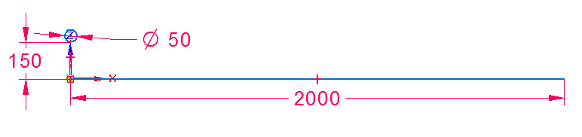
2.Обираємо вкладку Сервіс, потім Змінні, щоб відкрити таблицю змінних.
3.Знаходимо змінну, відповідну довжина 2000, і змінюємо ім'я змінної на spring_length.

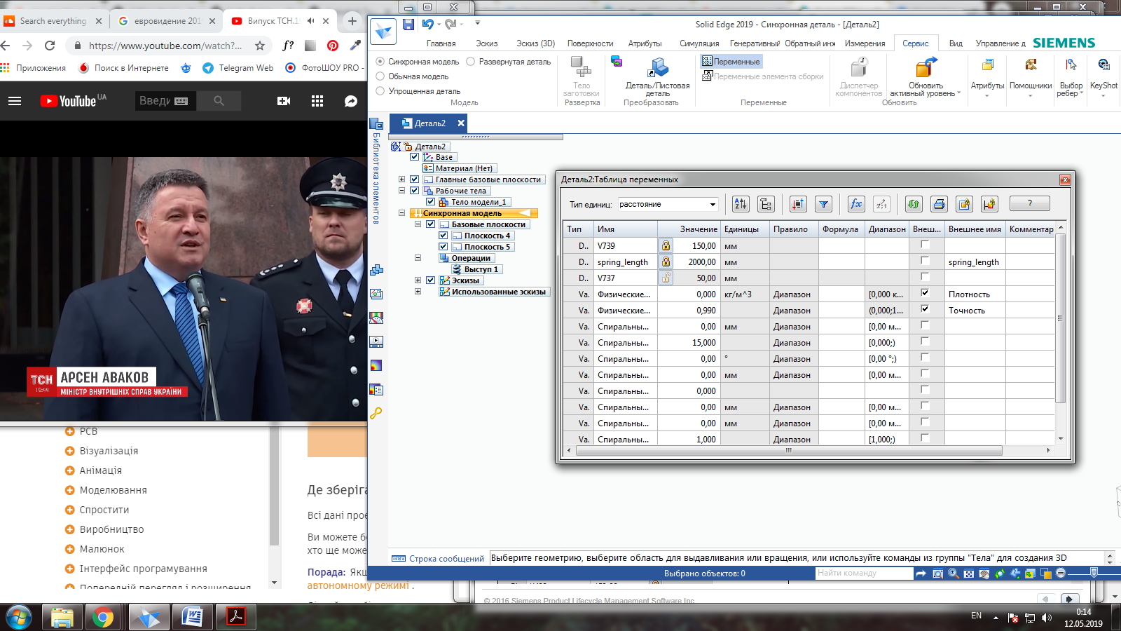

Закриваємо таблицю змінних та обираємо вкладку Головна і натискаємо кнопку Закрити ескіз.
4.На вкладці Головна, у групі Площини, обираємо команду Паралельна площина .
Обираємо площину Справа (yz) для копіювання та виконуємо копіювання до кінцевої точки ескізу, як показано.
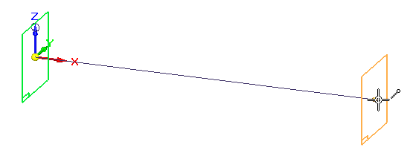
5.На вкладці Головна, у групі Тіла, обираємо команду Спіраль та будуємо пружину з використанням створених раніше ескізів, довжиною осі 2000 мм на 15 витків. .
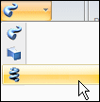
Змінна, що задає довжину осі пружини, буде визначена як динамічна.
6.Обираємо вкладку Сервіс. У групі Помічники виберіть команду Деталь змінної форми.
Натисніть кнопку Таблиця змінних.

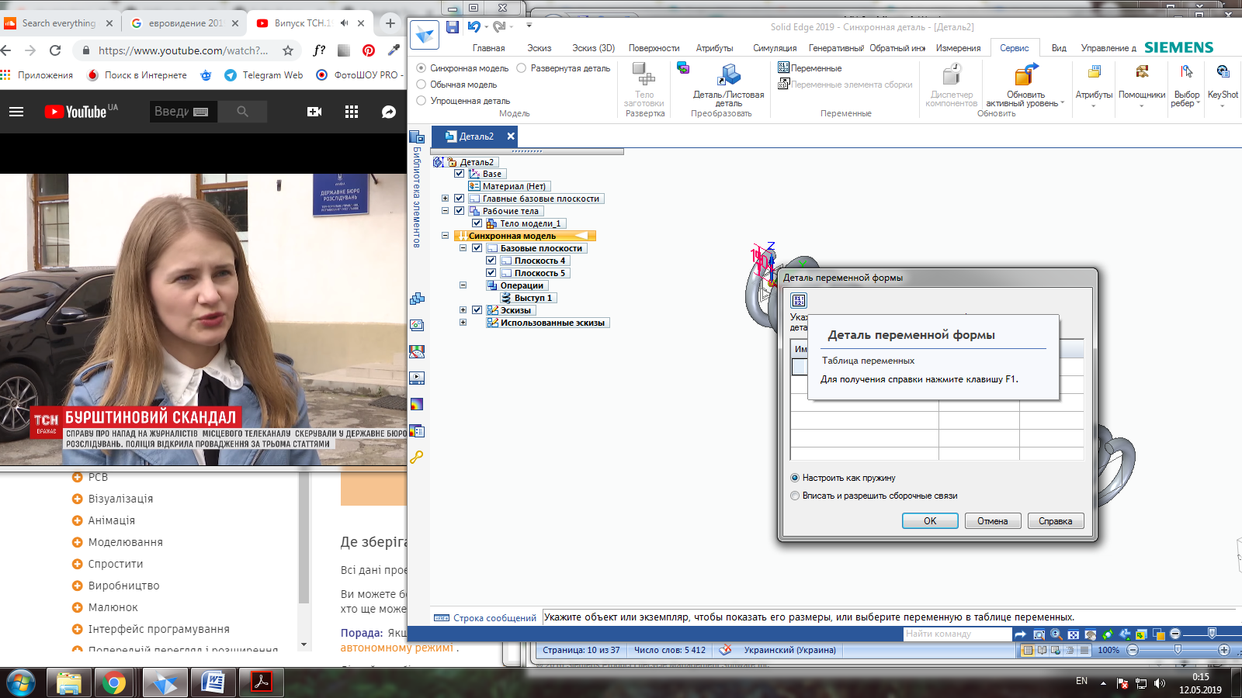

7.Виберіть spring_length як динамічну змінну.

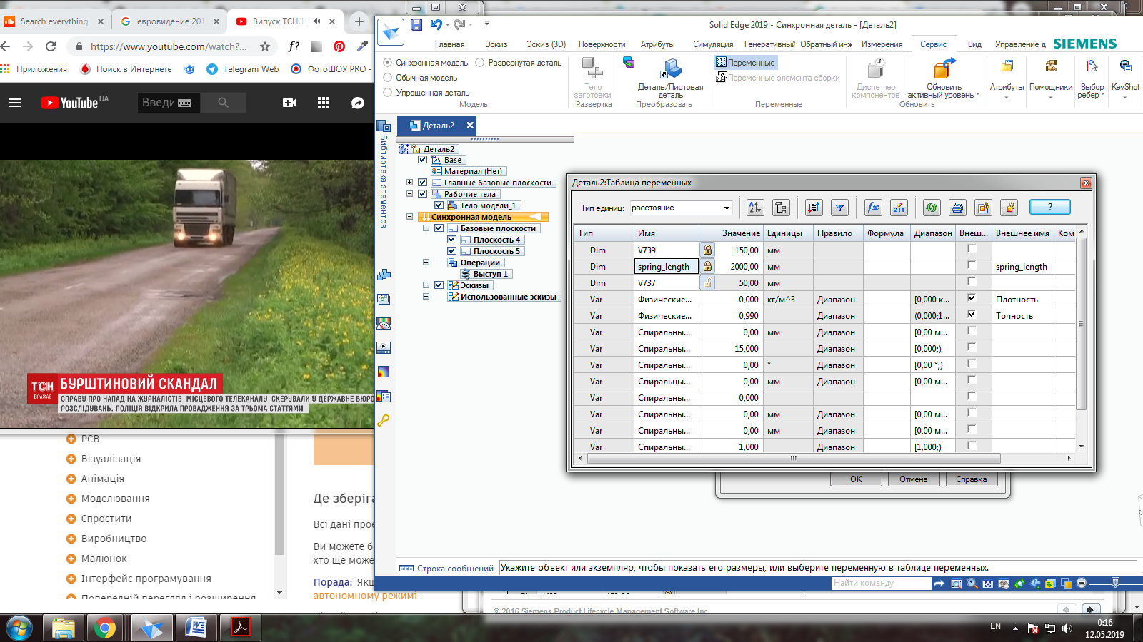

Закрийте таблицю змінних. Змінна spring_length буде задана як динамічна.
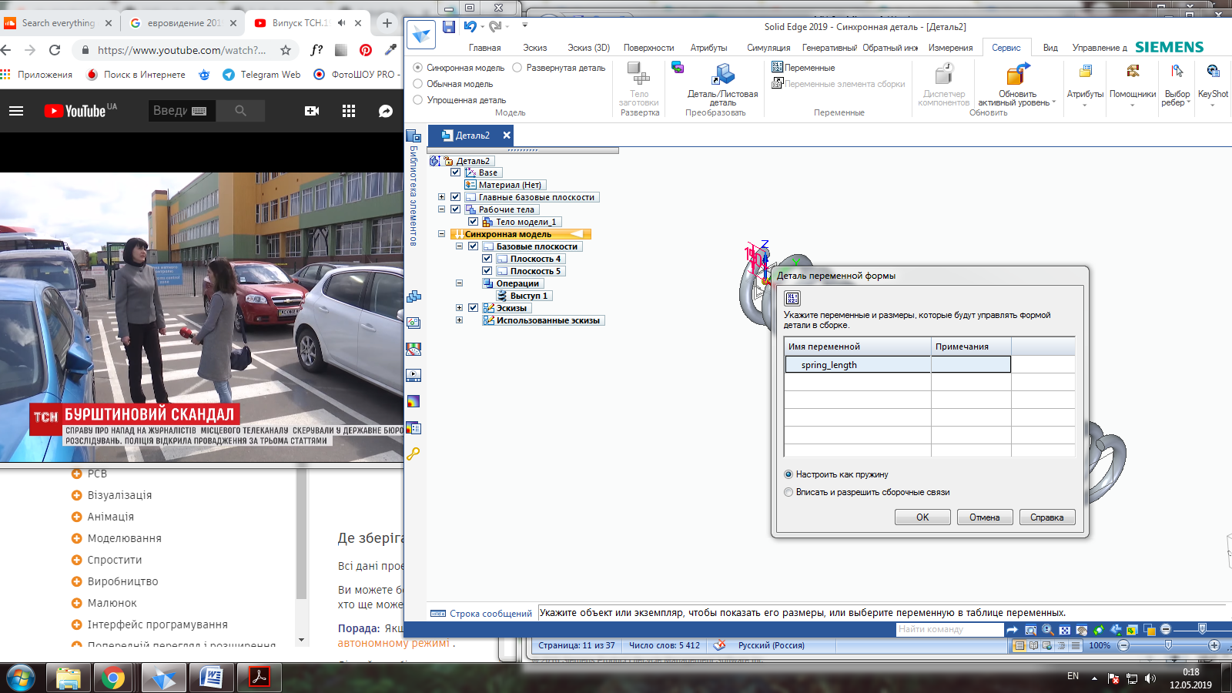

Натисніть кнопку OK.
8.Пружина створена. Збережіть зміни і закрийте документ.
9.Пружина буде розміщена в складальному вузлі як деталь змінної форми.
У Навігаторі натисніть праву кнопку миші та активуйте всі деталі.
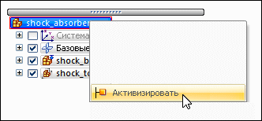
10.З Бібліотеки деталей перетягуємо деталь spring.par в складальний вузол та обираємо розміщення деталі змінної форми і натискаємо кнопку OK.
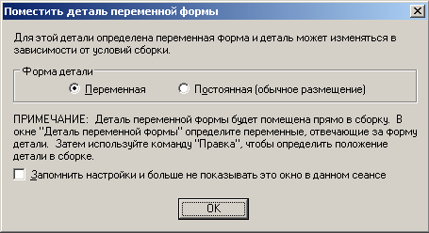
11.Обираємо параметр Налаштувати як пружину, потім натисніть кнопку Вимірювання.
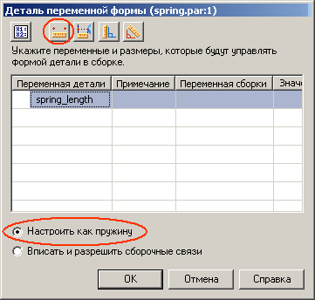
12.На панелі інструментів Виміряти відстань задаємо тип елемента Характерні точки. Обираємо грані між якими буде розташована пружина.
13.За допомогою зв’язку Вирівняти осі та Розумна вставка розміщуємо пружину.
14. Активуйте інструмент Вибір. У Навігаторі натисніть праву кнопку миші в підзбірці. Оберіть пункт Спрощена / Динамічна, потім оберіть Динамічна Складальна одиниця.

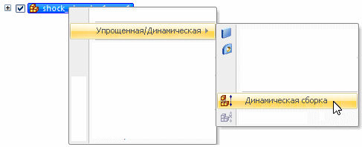
Натисніть кнопку OK для підтвердження у вікні повідомлення.

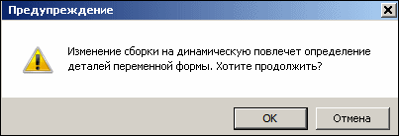

Зверніть увагу, що всі деталі не остаточно розміщені в складальному вузлі . Так як складальний вузол динамічний, важіль має ступені свободи для переміщення.

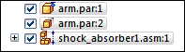

Висновок:Під час виконання даної лабораторної роботи необхідно навчитися створювати деталь змінної форми, розміщувати її у складальному вузлі та визначити складальний вузол як динамічний.

Лабораторна робота № 9
на тему «Симуляція руху складального вузла у середовищі програми Siemens Solid Edge з використанням мотору обертання, переміщення та з таблицею змінних»
Мета: навчитися створювати симуляцію руху складального вузла у середовищі програми Siemens Solid Edge з використанням мотору обертання, переміщення та з таблицею змінних, а також визначати швидкість і напрямок руху мотора, змінювати параметри мотора за допомогою редагування процесу.
Теоретична частина:
В Solid Edge можна створити мотори трьох типів: Мотор обертання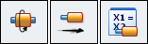, Мотор переміщенняі Мотор з таблиці змінних.
Команди для створення цих моторів знаходяться в середовищі складальної одиниці на вкладці Головне → група Мотори.
Мотори дозволяють переглянути, як будуть переміщатися пов'язані деталі складальної одиниці, керовані моторами. Це дозволяє проектувати складні механізми, для яких потрібно симулювати переміщення набору деталей, пов'язаних між собою.
Можна використовувати команди Мотор обертання і Мотор переміщення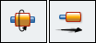 разом з командою Симуляція мотора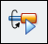 для відображення кінематичних переміщень в складальному вузлі .
Основні кроки для завдання мотора обертання або переміщення:
- Вибір потрібної команди мотора: Мотор обертання або Мотор переміщення.
- Вибір деталі, яка буде працювати як мотор.
- Завдання осі переміщення.
- Завдання частоти обертання і меж.
- вибір деталі
Можна обрати тільки ті деталі, які мають ступені свободи або відключені зв'язки. Складальний вузол також повинна мати ступені свободи, що дозволяє механізму вільно переміщатися в напрямках відповідних осей.
Завдання осі переміщення
Залежно від обраної команди мотора можна вибрати межі, ребра або осі циліндра для завдання осі мотора.
Завдання частоти обертання і меж
Параметри Швидкість мотора і Межі в меню команди дозволяють задати швидкість або частоту обертання мотора і межі переміщень.
Для завдання необхідних робочих одиниць виміру кутовий або лінійної швидкості мотора використовуйте кнопку Додаткові одиниці на вкладці Одиниці в діалоговому вікні Атрибути документа.
Команда Мотор з таблиці змінних
Команда Мотор з таблиці змінних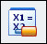 (вкладка Головна → група Мотори → Мотор з таблиці змінних) дозволяє симулювати переміщення в складальному вузлі , використовуючи приріст змінної, пов'язаної з кутовим або лінійним складальної зв'язком, на задане значення за період часу.
Мотор з таблиці змінних дозволяє:
- Створити анімацію масивів
- Створити анімацію формул і виразів в таблиці змінних
- Поліпшити анімацію динамічних складальних вузлів
Мотор з таблиці змінних працює з існуючими моторами (Мотор переміщення і Мотор обертання) в шкалі часу симуляції моторів. При цьому мотори переміщення і обертання змінюють своє поточне становище на наступне (працюють інкрементно). Вектори напрямів і вісь задаються і оновлюються, використовуючи поточний стан компонента.
Діалогове вікно Мотор з таблиці змінних дозволяє:
- Задати керуючу змінну в Таблиці змінних
- Задати швидкість
- Додатково обмежити переміщення
- Управляти напрямком
Мотор з таблиці змінних має наступні характеристики:
- Визначення Мотора з таблиці змінних можна повернути або дзеркально відобразити в шкалі часу симуляції.
- Якщо Мотор з таблиці змінних намагається поставити значення змінної і отримує помилку, то при симуляції помилка не відображається. Просто значення не змінюється.
- За допомогою однієї змінної в Таблиці змінних можна задати кілька Моторів з таблиці змінних.
- Шкала часу симуляції забороняє моторам одного типу в одній деталі виконуватися одночасно.
- Параметри Фізичне рух і Знайти перетин недоступні при завданні Мотора з таблиці змінних за допомогою діалогового вікна Параметри моторної групи.
Команда Симуляція мотора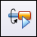 (вкладка Головна → група Мотори → Симуляція мотора) дозволяє відобразити кінематичну симуляцію переміщень в складальному вузлі . Елемент Мотор використовується для завдання того, як пов'язані між собою деталі будуть переміщатися. Це корисно при роботі зі складальними вузлами, що містять вали, шестерні, шківи, ​​гідравлічні або пневматичні приводи.
При виборі команди Симуляція мотора відкривається діалогове вікно Параметри моторної групи, в якому можна задати використовувані мотори, тривалість анімації за замовчуванням і інші параметри. При натисканні кнопки OK відкривається Редактор анімації, що дозволяє запустити симуляцію. Для запуску симуляції натисніть кнопку Відтворення.

Практична частина:
Завдання: Створити симуляцію руху складального вузла у середовищі програми Siemens Solid Edge з використанням мотору обертання, переміщення та з таблицею змінних, а також визначати швидкість і напрямок руху мотора, змінити параметри мотора за допомогою редагування процесу.

Виконання завдання:
- Натискаємо кнопку додатка, та обираємо Налаштування, потім Параметри.
- Оберіть вкладку Одиниці виміру і в розділі Похідні одиниці встановіть розмірність об / хв для кутової швидкості.

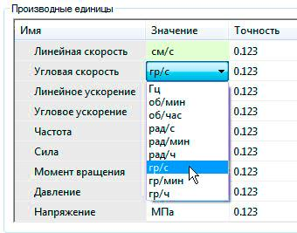

- Натискаємо ПКМ на деталі Сердцевина.asm і обираємо команду Показати вибрані.
- Обираємо вкладку Головна → група Мотори → Мотор обертання.
- Встановлюємо швидкість обертання в об / хв, ввівши 1/60 (1 оборот за 60 хвилин).
- Обираємо Серцевину як рухливу деталь.

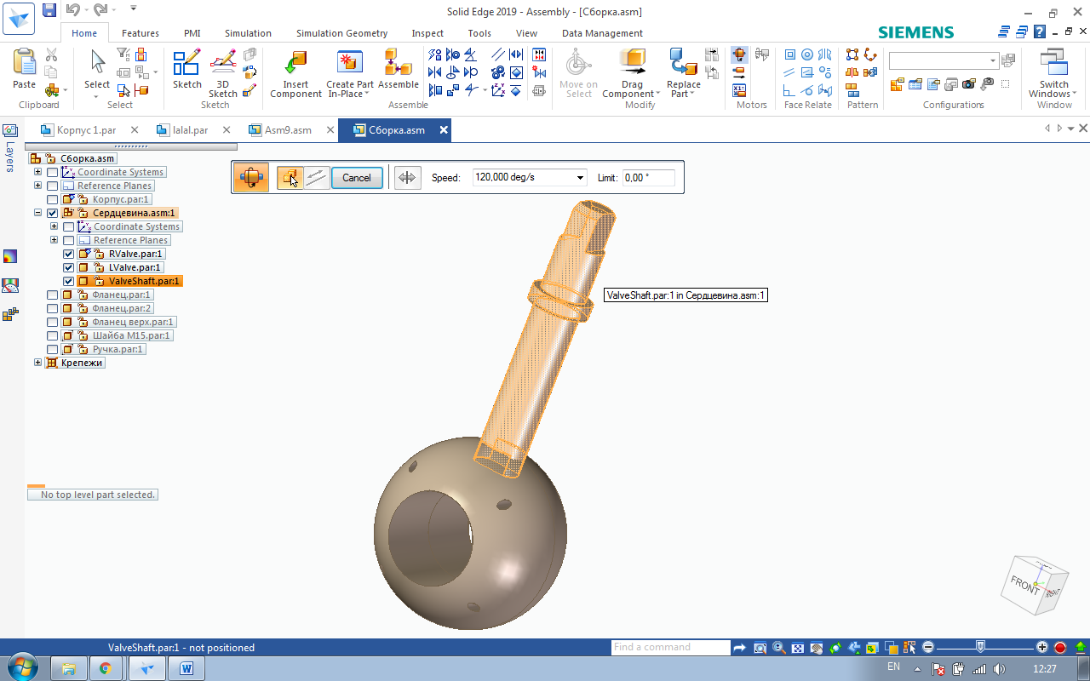

- Обираємо вісь для завдання осі обертання.

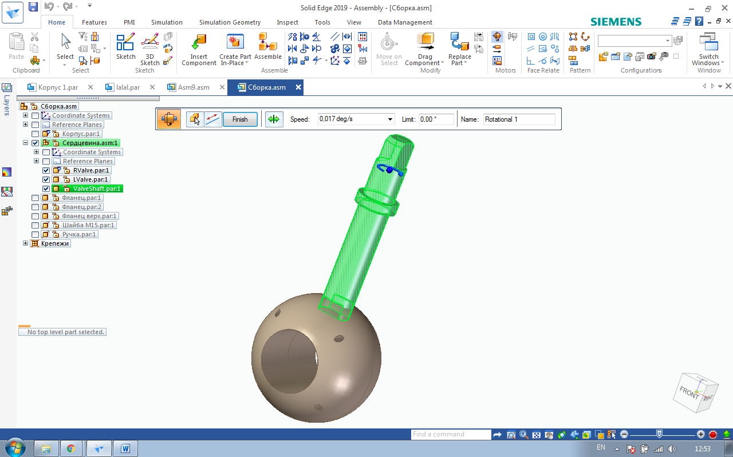

- Вказуємо ім’я мотора "Мотор".
- Натискаємо кнопку Готово, щоб завершити завдання мотора.
- Обираємо команду Вибір, потім натисніть праву кнопку миші на motor.asm в Навігаторі. Виберіть команду Показати все.

1.Створіть мотор обертання і задайте параметри мотора.
Виберіть вкладку Головна → група Мотори → команда Мотор обертання.
Для завдання швидкості обертання в одиницях [об / хв] введіть 1/60 (1 оборот за 60 хвилин) в поле Швидкість.
Виберіть шестерню як рухливу деталь.
Виберіть внутрішню циліндричну грань для завдання осі обертання.
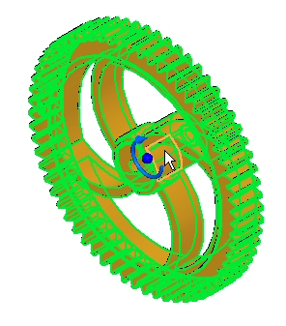
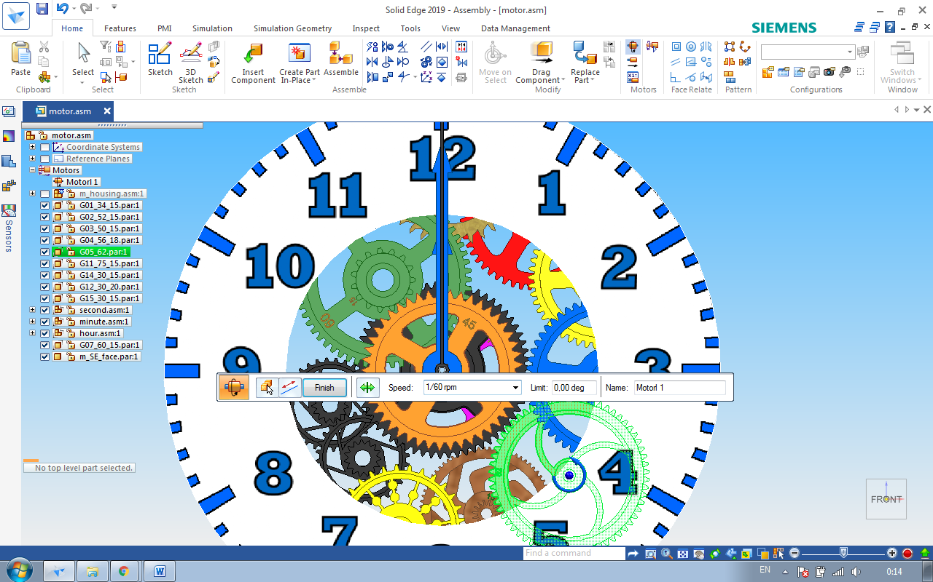
Обертання задано за годинниковою стрілкою, як показано. Щоб змінити напрямок, натисніть кнопку Змінити напрямок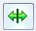.
В поле Ім'я введіть Мотор 1.
Натисніть кнопку Готово, щоб завершити завдання мотора.
2.Створіть симуляцію мотора.
Виберіть вкладку Головна→Мотори→команда Симуляція мотора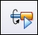.
У діалоговому вікні Параметри моторної групи задайте Час роботи 180 секунд (3 хвилини) і інші значення, як показано на малюнку, і натисніть кнопку OK.
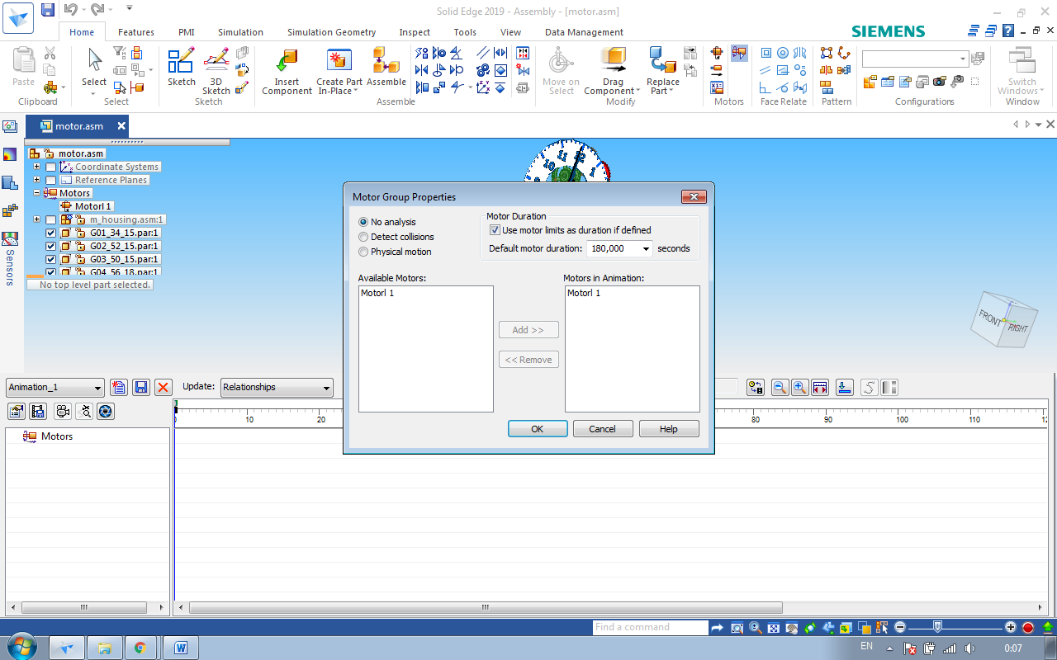

Інструменти для управління анімацією показані нижче.

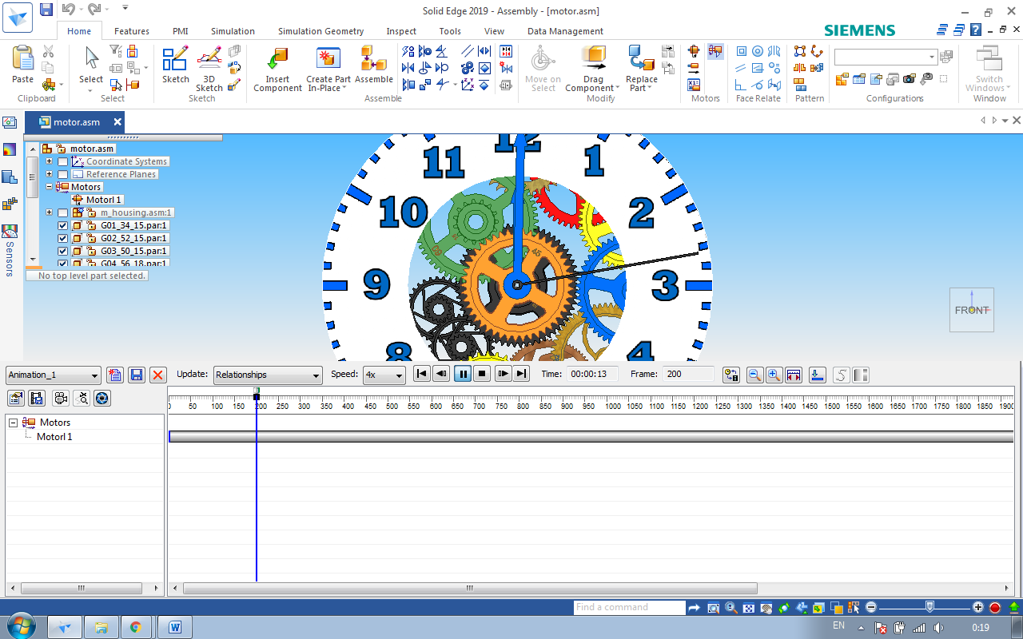
Натисніть кнопку Зберегти. У відповідь на запит про збереження змін в редакторі анімації натисніть кнопку Так.
Висновок: при виконанні лабораторної роботи необхідно створити симуляцію руху складального вузла у середовищі програми Siemens Solid Edge з використанням мотору обертання, переміщення та з таблицею змінних, а також визначити швидкість і напрямок руху мотора, змінити параметри мотора за допомогою редагування процесу.

Лабораторна робота № 10
на тему «Створення презентаційного ролика анімації складального вузла у середовищі програми Siemens Solid Edge»
Мета роботи: Створити презентаційний ролик анімації складального вузла у середовищі програми Siemens Solid Edge

Теоретична частина:
В Solid Edge можна створювати анімовані презентації складального вузла. Анімації складальних одиниць можуть бути корисні для вивчення руху механізмів, візуалізації положення деталей в складальному вузлі .
Команда Редактор анімаціївідображає панель інструментів, яка використовується для створення, відображення і редагування анімацій складального вузла.
Використовуючи Редактор анімації, можна задати наступні типи подій:
- камера
- мотор
- рознесення
- відображення
- траєкторія переміщення

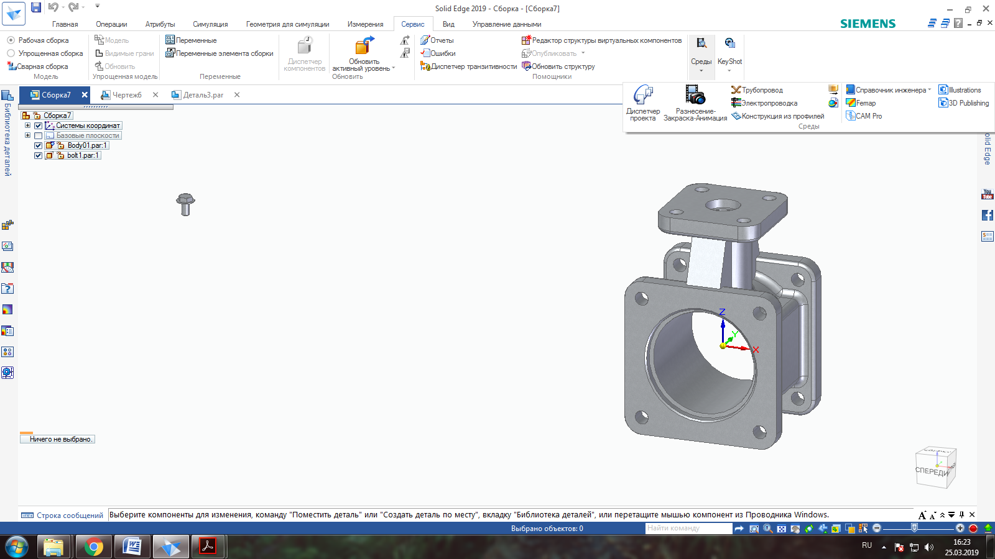

Редактор анімації (Сервіс → Середовища → Рознесення-Зафарбування-Анімація → Анімація → Редактор анімації) має наступні елементи управління і параметри:
1 2 3 4

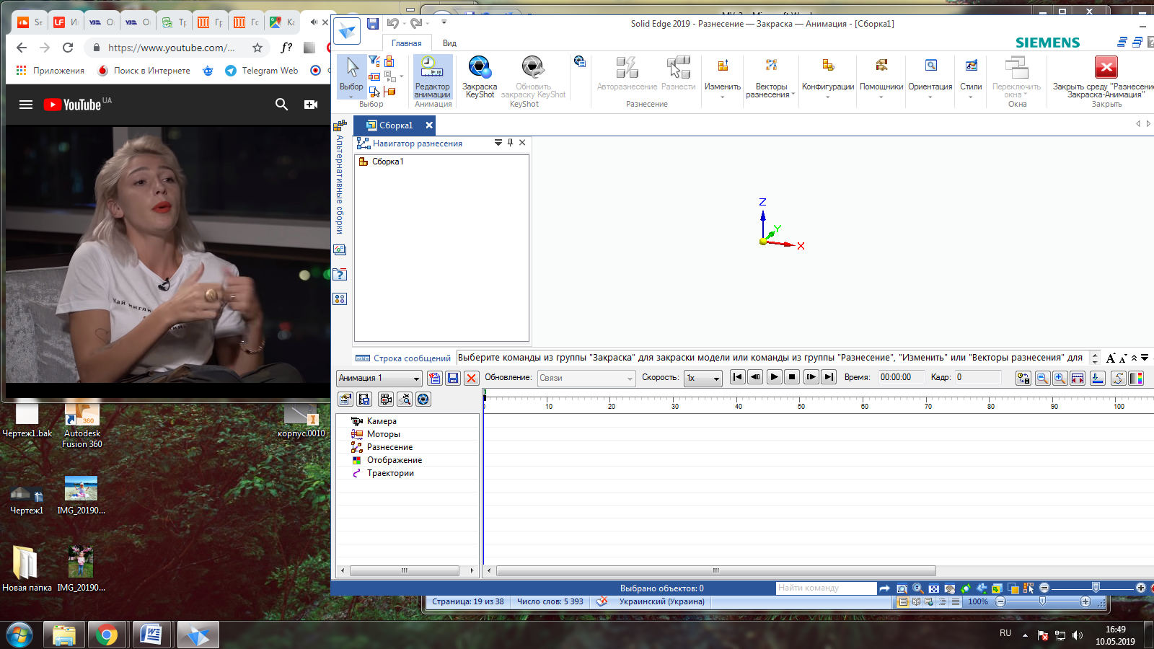
5 6 7 8 9
10

- Список анімацій. Показує список існуючих анімацій. Виберіть анімації в цьому списку, щоб відтворити або відредагувати її.
- Створити анімацію. Показує діалогове вікно Параметри анімації У діалоговому вікні Параметри анімації, в якому задаються параметри анімації.
- Зберегти анімацію. Зберігає поточну анімацію.
- Видалити анімацію. Видаляє поточну анімацію.
- Параметри анімації. Відображає Параметри анімації, дозволяючи змінити параметри існуючої анімації.
- Зберегти як фільм. Показує діалогове вікно Зберегти як фільм діалогове вікно Зберегти як фільм, в якому вказується ім'я AVI файлу.
- Траєкторія камери. Відображає Майстер траєкторій, який задає параметри траєкторії камери.
- Показати траєкторію. Відображає траєкторію камери як криву в графічному вікні. Це використовується при візуалізації траєкторії руху камери.
- Анімація KeyShot. Використовується для анімації поточної моделі в KeyShot.
- Список подій анімації . Показує список доступних подій поточний анімації. Залежно від поточної анімації, ви можете задати нову подію або використати вже існуючі події для камери, мотора, рознесення, відображення і траси. Елементи списку можна розгортати, згортати і вибирати. Для завдання події, видалення інших дій можна використовувати контекстне меню.
Основні елементи інтерфейсу користувача включають:
(А) Шкала кадрів. Кнопка Переключити шкалу використовується для перемикання шкали між кадрами і секундами.
(В) Покажчик поточного кадру. Поточним кадром називається кадр, який відображається в графічному вікні. Для перегляду окремих кадрів можна перетягувати покажчик поточного кадру курсором миші.
(C) Шкали тривалості подій. Зверніть увагу, що для початку і кінця використовується різний колір.
(D) Обрана шкала тривалості події. Зверніть увагу, що при виборі шкали тривалості, на шкалі відображається розмітка. Це дозволяє легко і точно переміщати шкалу тривалості щодо шкали кадрів.
(F) Вертикальна шкала прокрутки. Дозволяє прокручувати шкалу часу вгору і вниз.
(G) Горизонтальна шкала прокрутки. Дозволяє прокручувати шкалу часу вліво і вправо.
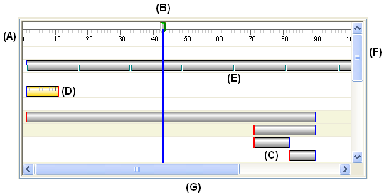
Команда Майстер траєкторій проводить через процес створення траєкторії камери для анімації складальної одиниці. Майстер траєкторій дозволяє задати ім'я траєкторії камери, напрямок обльоту і т.д. Можна використовувати траєкторії камери при анімації складальної одиниці.
Команда Траса (редактор анімації) відображається при створенні або зміні траєкторії руху або траєкторії камери.
Вибрати деталь. Визначає, які деталі повинні слідувати по траєкторії. Виберіть в графічному вікні необхідні деталі. Цей крок доступний тільки при створенні або редагуванні траєкторії руху.
Побудувати траєкторію. Будує траєкторію переміщення компонента або камери. Для цього треба побудувати криву.
Готово / Скасування. Ця кнопка змінює своє призначення в процесі визначення траєкторії руху. Кнопка Готово застосовує вибрані параметри траєкторії руху. Кнопка Скасувати скасовує всі введені параметри і завершує роботу команди.
Характерні точки. Задає тип характерної точки для вибору кривої траєкторії руху.
Відкрита траєкторія. Встановлює траєкторію відкритого типу.
Замкнута. Встановлює траєкторію замкнутого типу.
Практична частина:
1. Виберіть вкладку Сервіс → група Середовища → команда Рознесення-Зафарбування-Анімація.
Виберіть вкладку Головна→Анімація→ команда Редактор анімації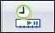.
2.Перегляньте Редактор анімації.
Права панель показує час для кожної події анімації. Мотор був визначений раніше в цій складальному вузлі . Відображаються елементи управління відтворенням анімації.

Ліва панель відображає події анімації, а права - смуги тривалості подій. Їх можна використовувати для визначення та завдання порядку подій анімації.
3.Натисніть праву кнопку миші на подію Рознесення і виберіть команду Правка. Вивчіть параметри, задані раніше для цього рознесення. По завершенні натисніть кнопку OK.

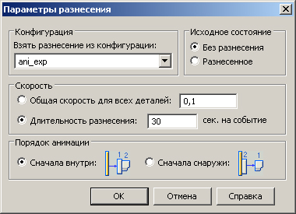

4.Натисніть кнопку Параметри анімації.

5.Задайте значення, як показано, і натисніть кнопку OK.
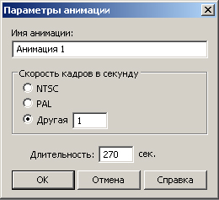
6.Виберіть команду Траєкторія камери, щоб відкрити Майстер траєкторій.
7.Задайте значення, як показано, і натисніть кнопку Далі.
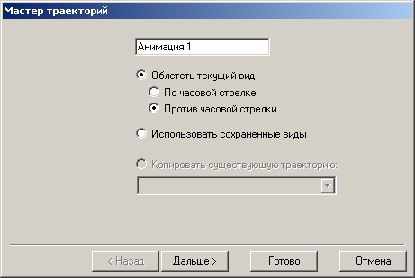

8. Натисніть Результат. кнопку Перегляньте зразок анімації, потім натисніть кнопку Готово. Траєкторія камери створена.
9.Виберіть команду Показати траєкторію камери.
10. Натисніть кнопку Показати все, щоб відобразити траєкторію.
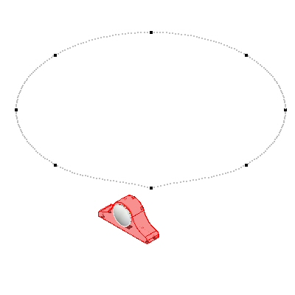
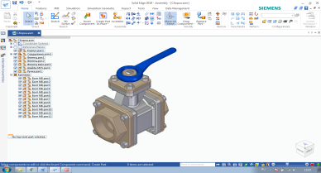
- Натисніть праву кнопку миші на Траєкторії камери в панелі подій і виберіть команду Правка.

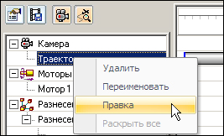

12. Траєкторія може бути відкритою або замкнутою. Для цієї траєкторії натисніть кнопку Замкнута траєкторія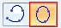.
13.Ключові точки траєкторії камери графічно відображаються як точки на кривій. Осі XYZ відображаються в положенні поточної редагованої характерної точки, і також відображається зразок, який показує,що бачить камера в цьому кадрі. Число кадрів показує тривалість руху камери.
14. Рух і напрямок камери можна змінити в кожній ключовій точці. Сині стрілки навігації будуть переміщати в наступну або попередню точку для змін в цих точках. Натисніть на кнопку з правого синьою стрілкою Наступна точка.
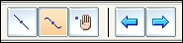

15.Додайте подію-відображення в панель часу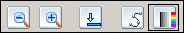.
16.Збережіть анімацію. Анімації зберігаються як фільми в форматі .avi.
Для параметра Тип стилю задайте значення Відображення 3D.
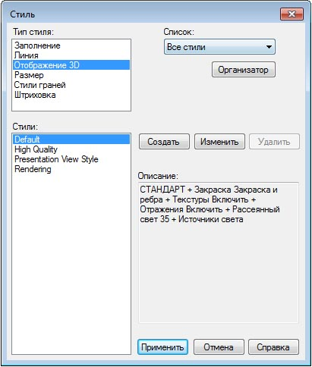
17.Знову відкрийте Редактор анімації в середовищі Рознесення-Зафарбування-Анімація.
Скиньте анімацію в початок. Виберіть команду Зберегти як фільм.
18.Щоб вийти з Редактора анімації, виберіть команду Редактор анімації.
Натисніть кнопку Закрити середу Рознесення-Зафарбування-Анімація. Збережіть складальний вузол .

Висновки: Під час виконання лабораторної роботи необхідно навчитися створювати і редагувати анімацію. Анімація має складатися з подій, визначених рознесеними видами, пересуванням камери, відображенням і закраскою. Результатом роботи має бути відеоролик у форматі .avi, що демонструє анімацію.

Лабораторна робота № 11
на тему «Створення моделі деталі в звичайному середовищі програми Siemens Solid Edge»
Мета роботи: Навчитися створювати моделі деталі у звичайному середовищі програми Siemens Solid Edge.

Теоретична частина:
У документі моделі Solid Edge спільно використовуються два робочих середовища для створення конструктивних елементів моделі. Це синхронне і звичайне середовище. Синхронні конструктивні елементи створюються в синхронному середовищі моделювання. Звичайні конструктивні елементи створюються в звичайному середовищі моделювання. Модель може містити тільки синхронні конструктивні елементи, тільки звичайні конструктивні елементи або комбінацію двох типів конструктивних елементів.
Синхронні конструктивні елементи - це колекція граней, які визначають форми конструктивного елементу. Історія створення синхронного конструктивного елемента не реєструється. Ви можете редагувати межі синхронного конструктивного елементу.
Звичайний конструктивний елемент використовує історію побудови. Ви можете редагувати звичайний конструктивний елемент, змінюючи будь-який крок, використаний для побудови цього конструктивного елемента. Ви не можете редагувати межі звичайного конструктивного елементу.
Вкладка Допомога у вікні Параметри Solid Edge має налаштування для середовища моделювання, які застосовуються при відкритті нового документа. Стандартно задана настройка Синхронне моделювання.

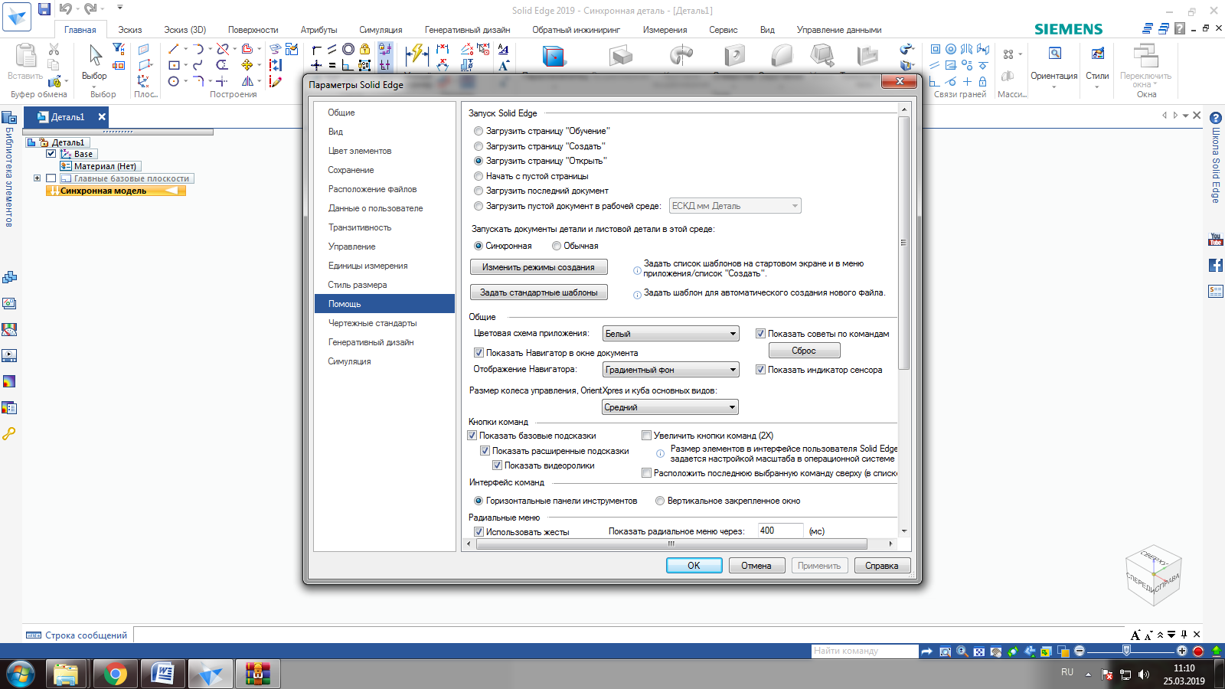

Для переходу між середовищами моделювання в будь-який момент в процесі роботи в межах одного документу необхідно:

• Натиснути ПКМ в Навігаторі або графічному вікні, щоб відкрити
контекстне меню, і оберіть Перехід в синхронну середу або Перехід в
звичайну середу, в залежності від поточного середовища.
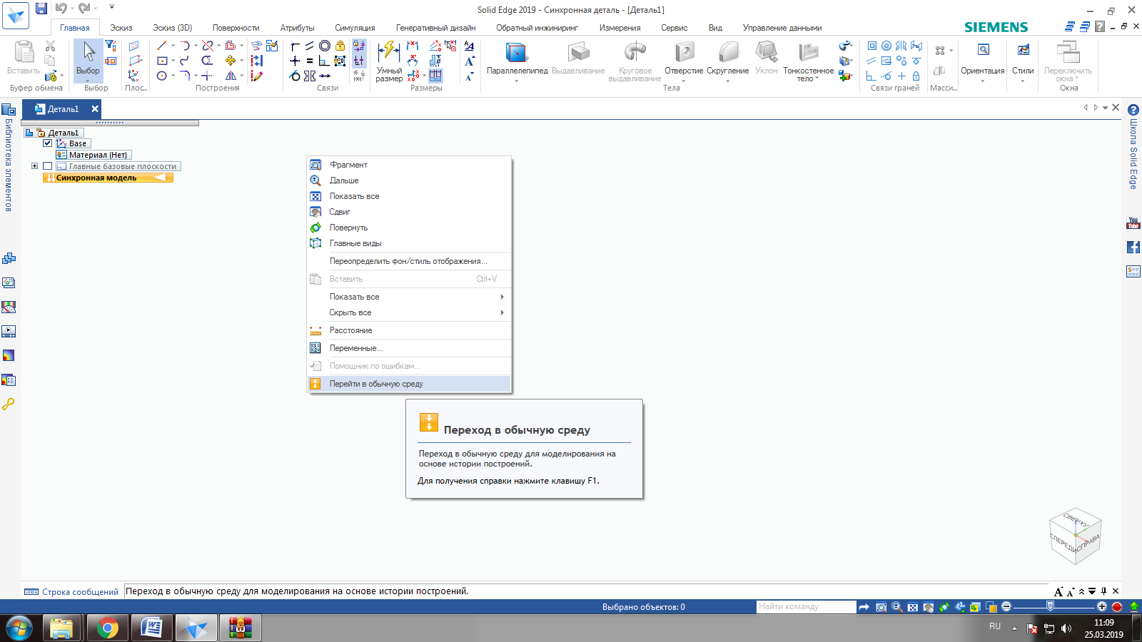

• Якщо модель містить і синхронні, і звичайні конструктивні елементи, виберіть заголовок Звичайна модель або Синхронна модель в Навігаторі.

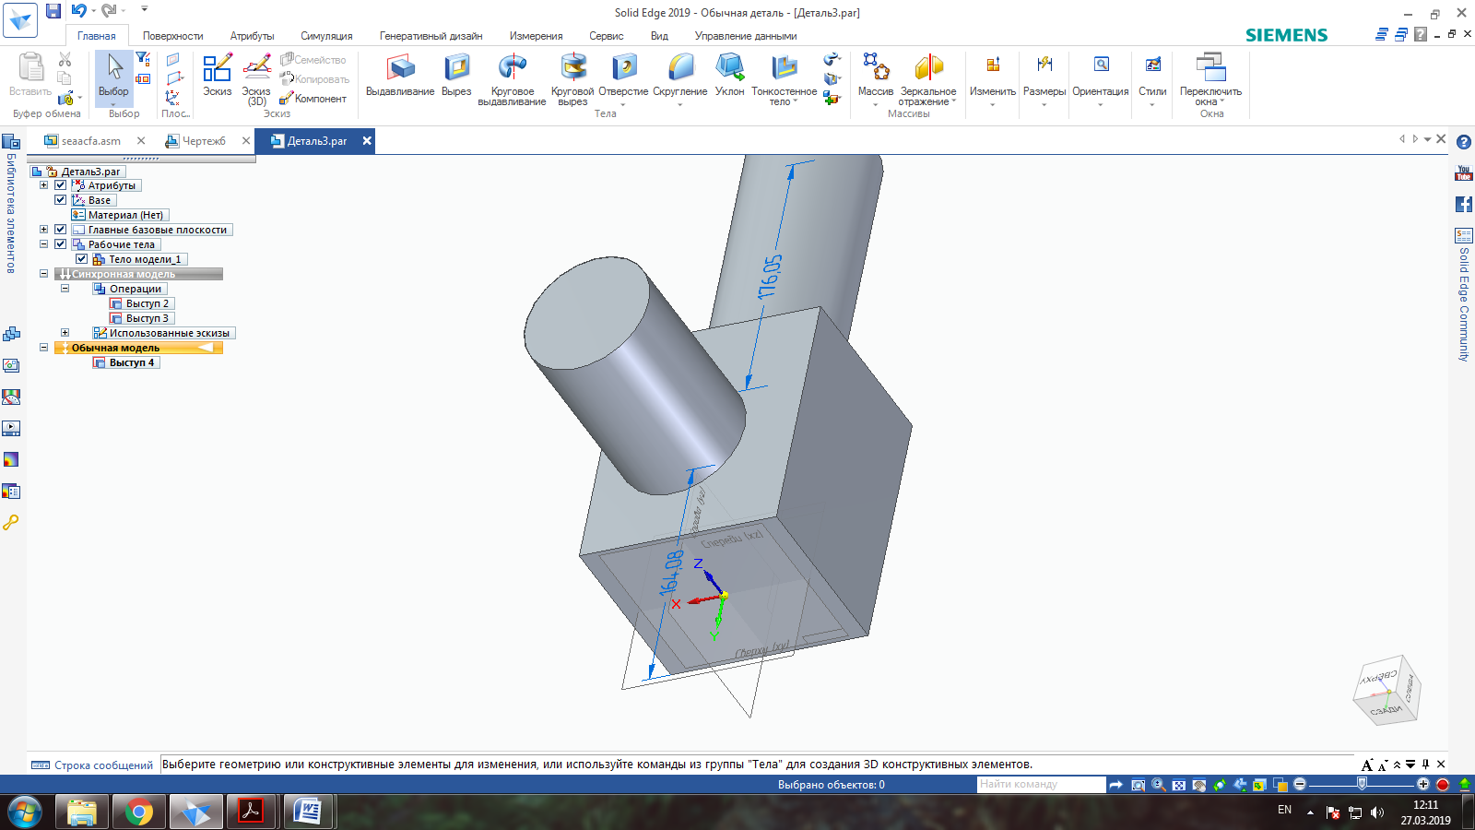
- У стрічковому меню на закладці Сервіс → група Модель оберіть середу моделювання для переходу.

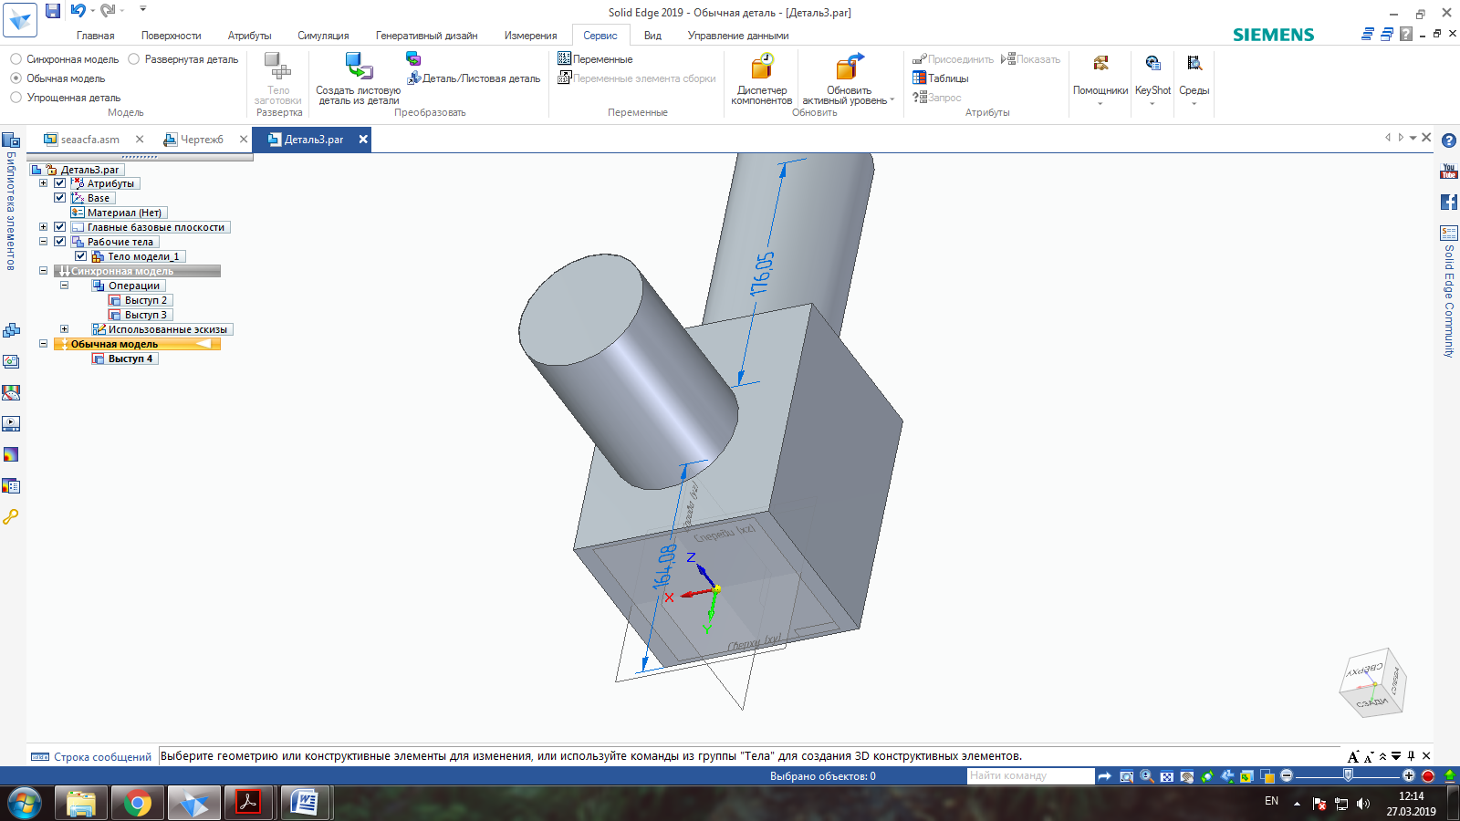

У звичайному середовищі моделювання відображаються звичайні і синхронні конструктивні елементи.
У синхронної середовищі моделювання відображаються тільки синхронні конструктивні елементи.
У звичайному середовищі моделювання вибір звичайного конструктивного елементу відображає меню команди Змінити елемент для звичайного редагування.
У звичайному або синхронному середовищі моделювання вибір синхронної грані тіла відображає колесо управління для синхронного редагування.

Переміщення звичайних конструктивних елементів в синхронні
Перетворення звичайних конструктивних елементів в синхронні виконується шляхом переміщення звичайних конструктивних елементів в синхронну частина дерева Навігатора. Це переміщення викликає витрачання геометрії в синхронному тілі і робить можливим синхронне редагування цього матеріалу.
Переміщення в синхронне середовище можливо, якщо файл знаходиться в звичайному середовищі.
Команда Перемістити в синхронну середу дозволяє перетворити будь-яку кількість конструктивних елементів.

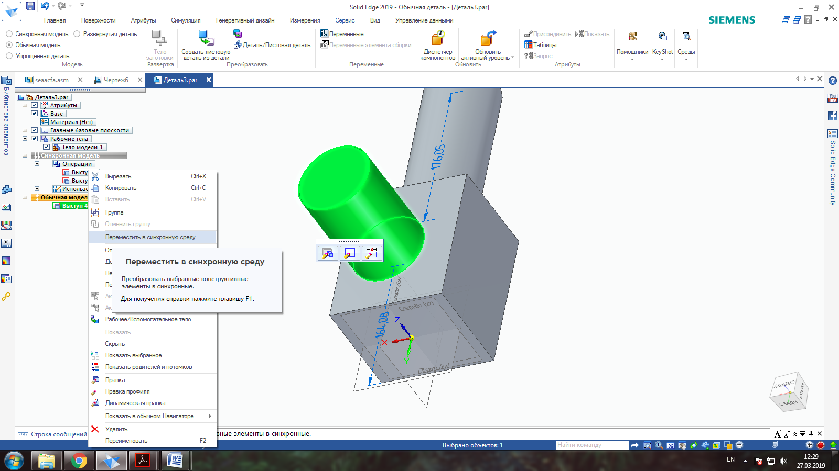

Перетворення конструктивних елементів повинно починатися зверху дерева конструктивних елементів і виконуватися в послідовному порядку. У перетворення включаються всі конструктивні елементи в дереві, які вище обраного елемента. Дзеркальне відображення і масиви конструктивних елементів повинні включати батьківські і дочірні конструктивні елементи для успішного виконання. Якщо будь-який батьківський об'єкт в обраному наборі має зв'язок з дочірнім елементом дзеркального відображення або масиву, то всі конструктивні елементи вище цих дочірніх конструктивних елементів потрапляють в обраний набір.

Практична частина:
Завдання: Створити модель деталі за індивідуальним завданням у звичайному середовищі програми Siemens Solid Edge.

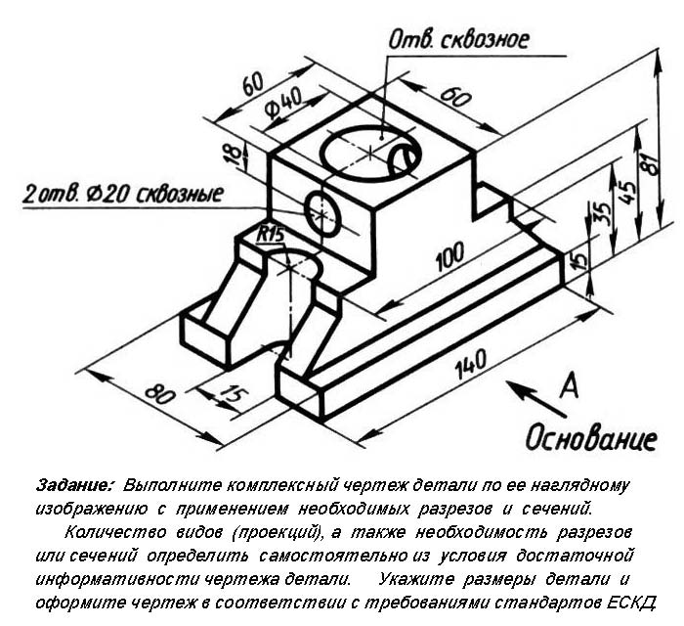
Виконання завдання:
- Обираємо функцію 3D-моделювання, яка пропонує нам обрати робочу площину для створення 2D-ескізу. Після вибору ми автоматично переходимо в окреме середовище для створення 2D-ескізу.
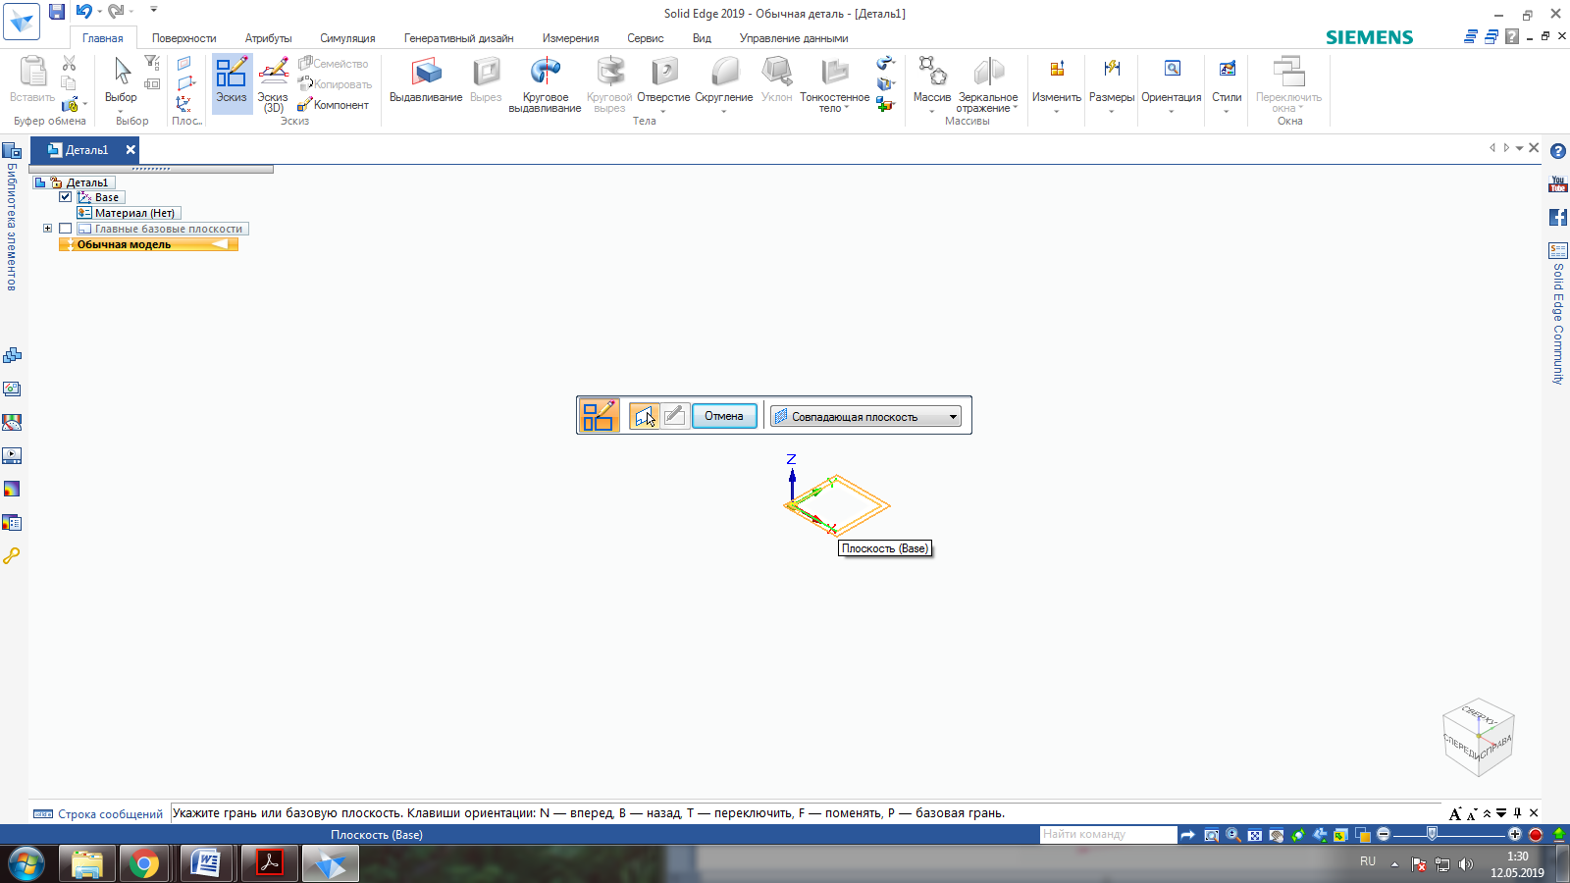
- Створюємо 2D- ескіз за допомогою 2D- примітивів та функцій редагування ескізу.
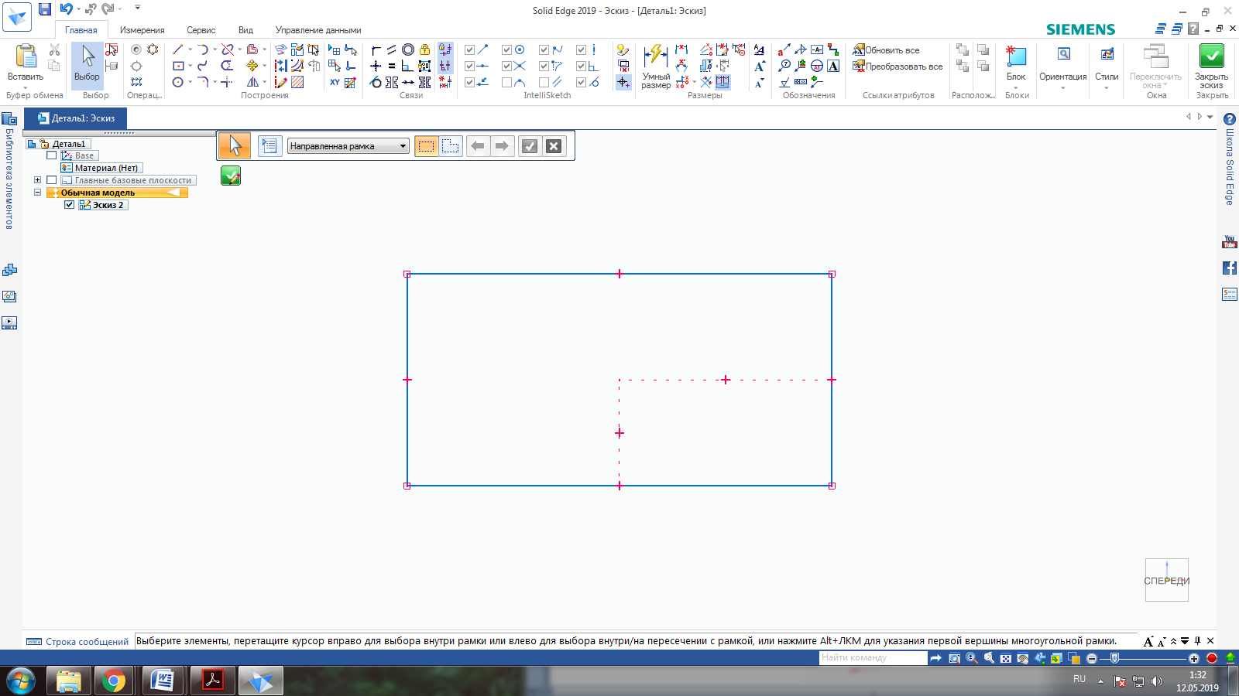
- Повністю визначаємо ескіз за допомогою Розумного розміру. Якщо обрана 3D- функція Обертання, тоді на цьому ж етапі в середовищі 2D- ескізу вказуємо вісь обертання.
При проектуванні деталі в звичайному середовищі на цьому етапі необхідно бути дуже уважним, тому що конструктивні елементи зберігаються в дереві моделі. Зміна будь якого з них може призвести до низки помилок (колізії), які важко піддаються дослідженню і вирішенню, чи навіть до повного краху моделі. Для того щоб такого уникнути необхідно заздалегідь продумувати процес проектування та повністю визначати та позиціонувати ескіз
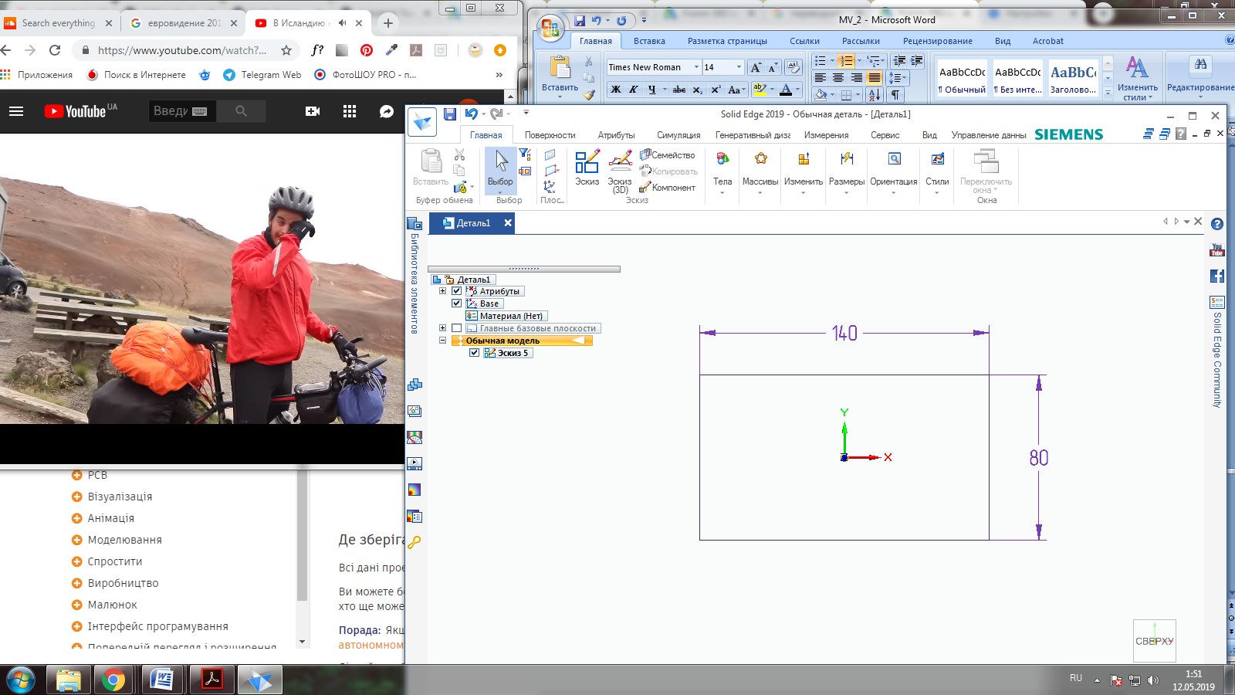
- Після того як ескіз створено і він відповідає ТЗ, виходимо з середовища створення 2D- ескізу. Повертаємось до середовища 3D- моделювання, обираємо створений ескіз та видавлюємо на 15 мм за допомогою команди Видавлювання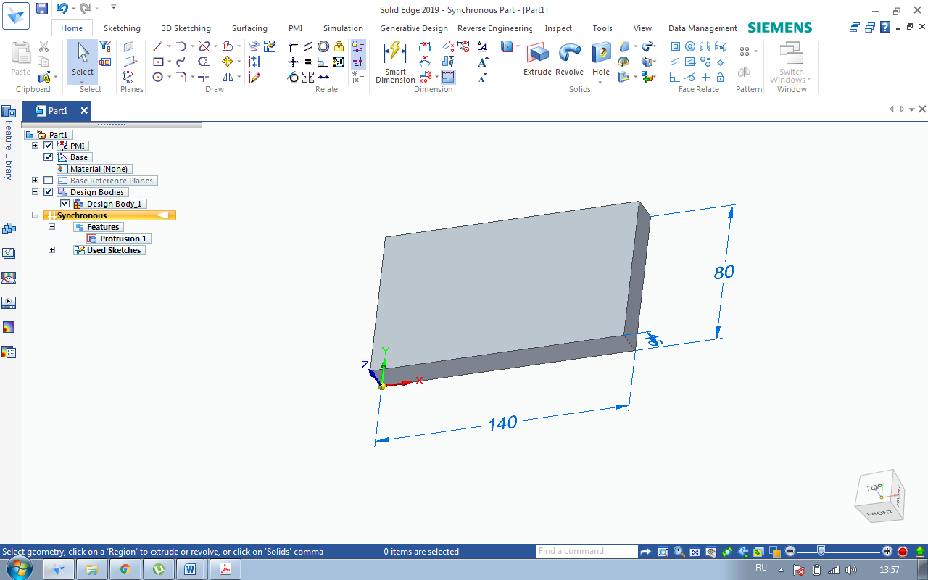.
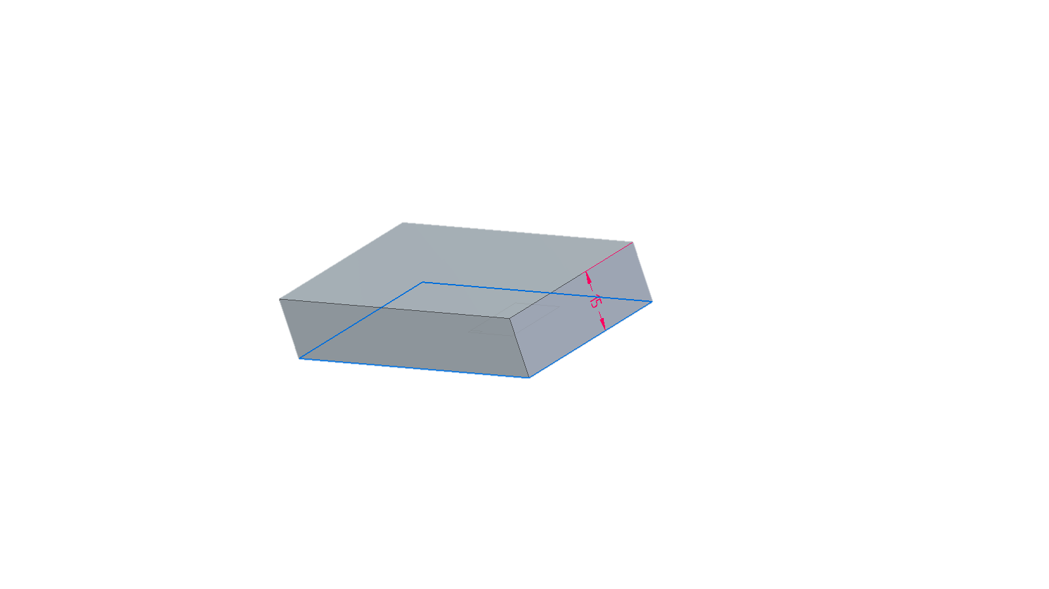
- Аналогічним чином будуємо наступний ескіз та виконуємо Симметричне видавлювання.
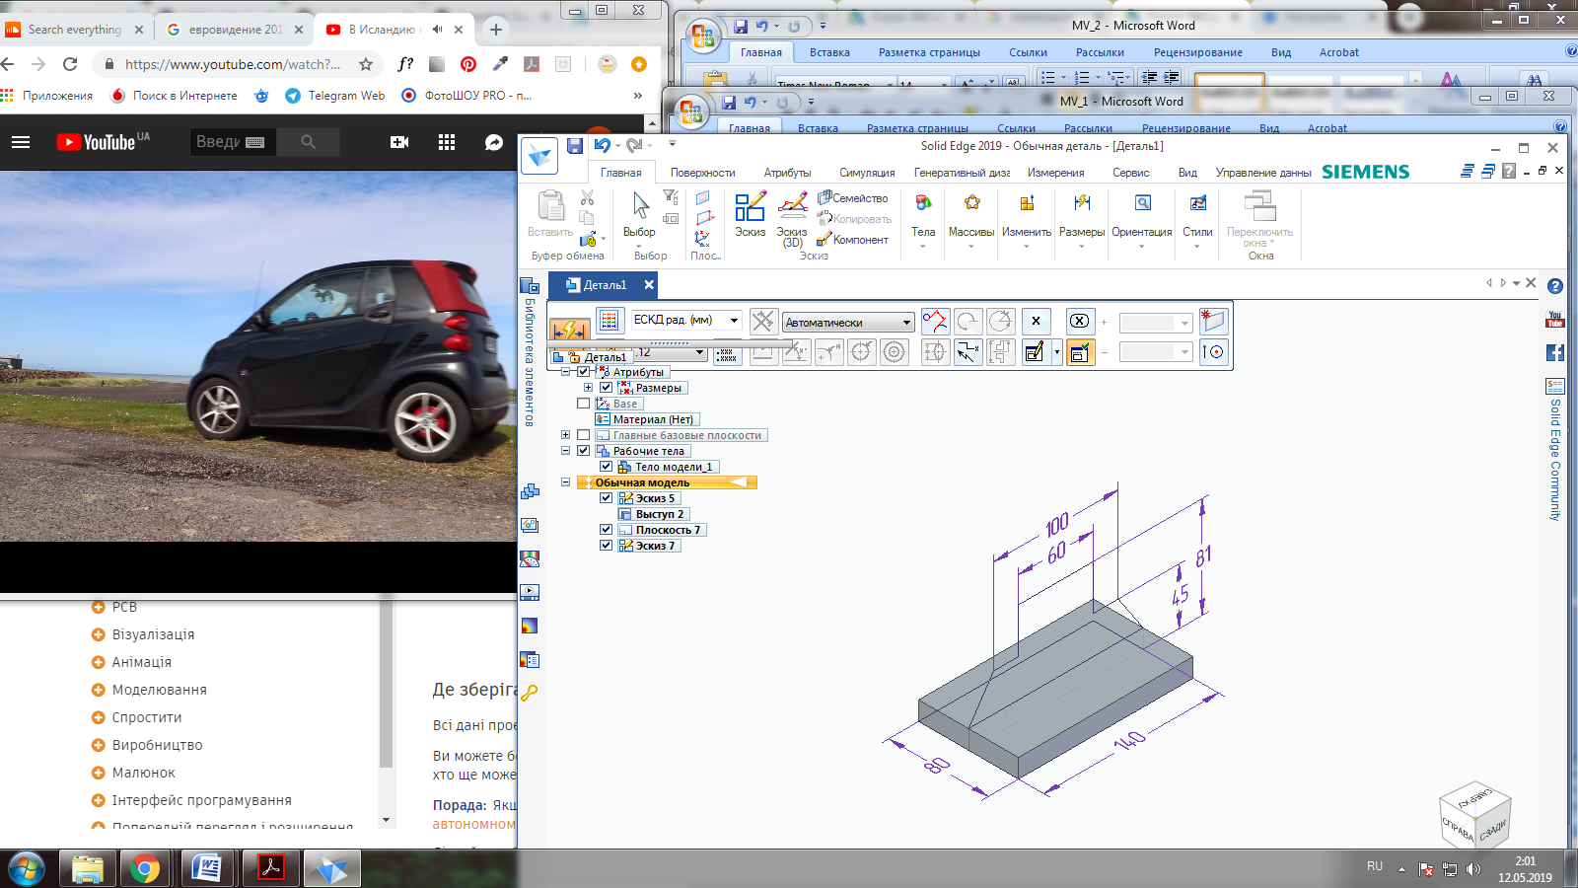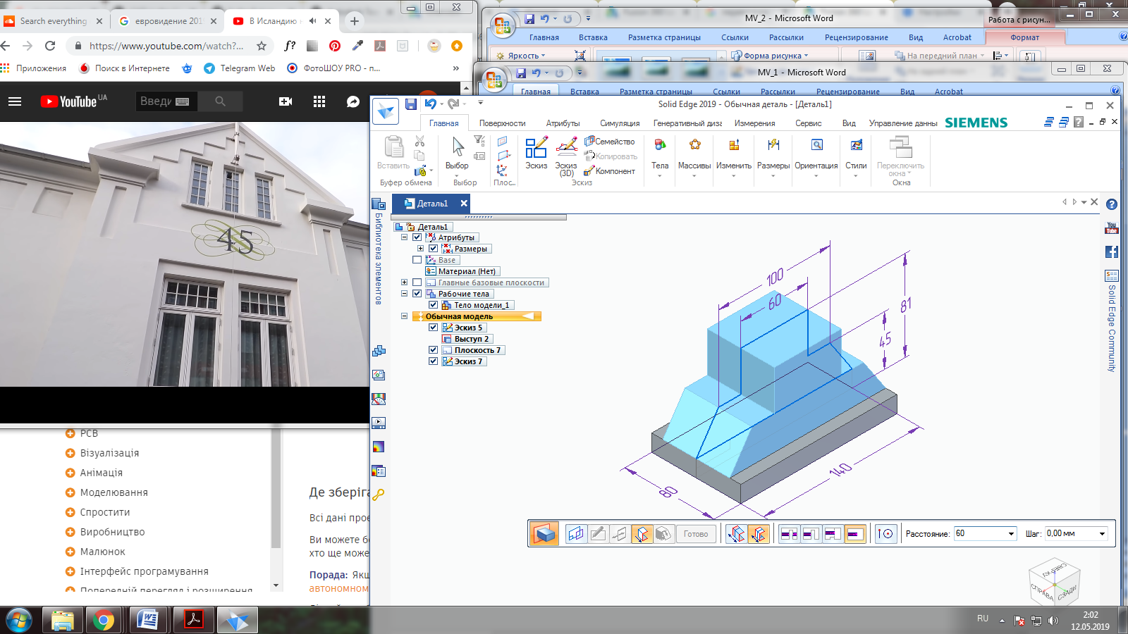
- Створюємо необхідні конструктивні елементи (отвори, масиви, сполучення, тонкостінні оболонки – так звані процедурні елементи) за допомогою діалогового процесу завдання параметрів, але перед цим необхідно вказати площину на якій будуть будуватись ПЕ. При цьому отримані елементи зв'язані один з одним відносинами «батько-нащадок», тому їх редагування веде до перебудови всієї моделі.
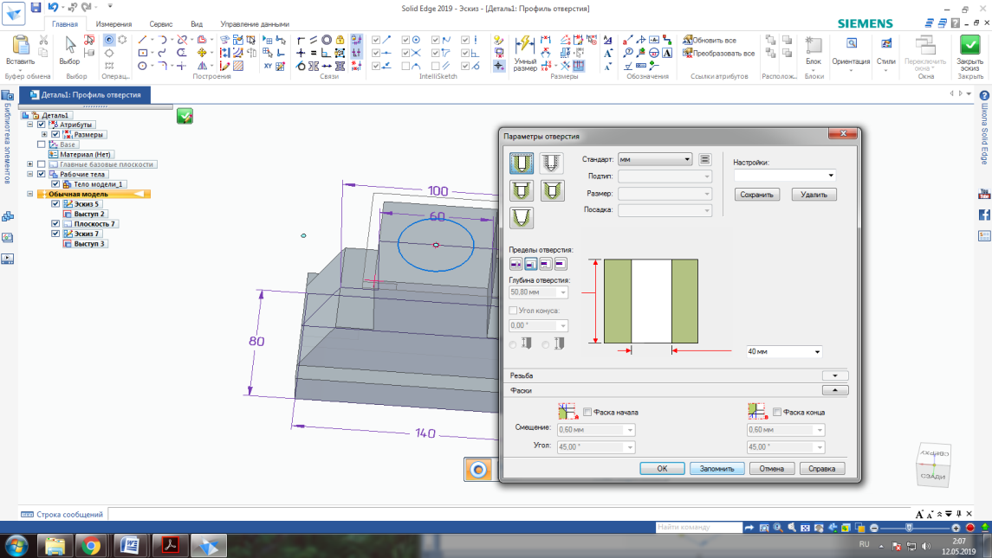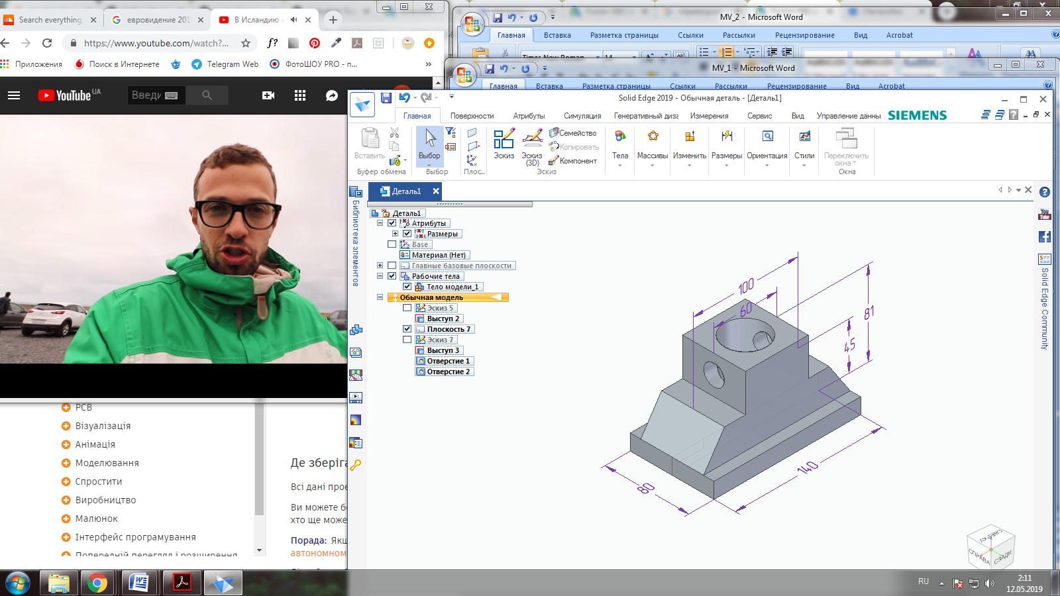

- Кінцевий результат:
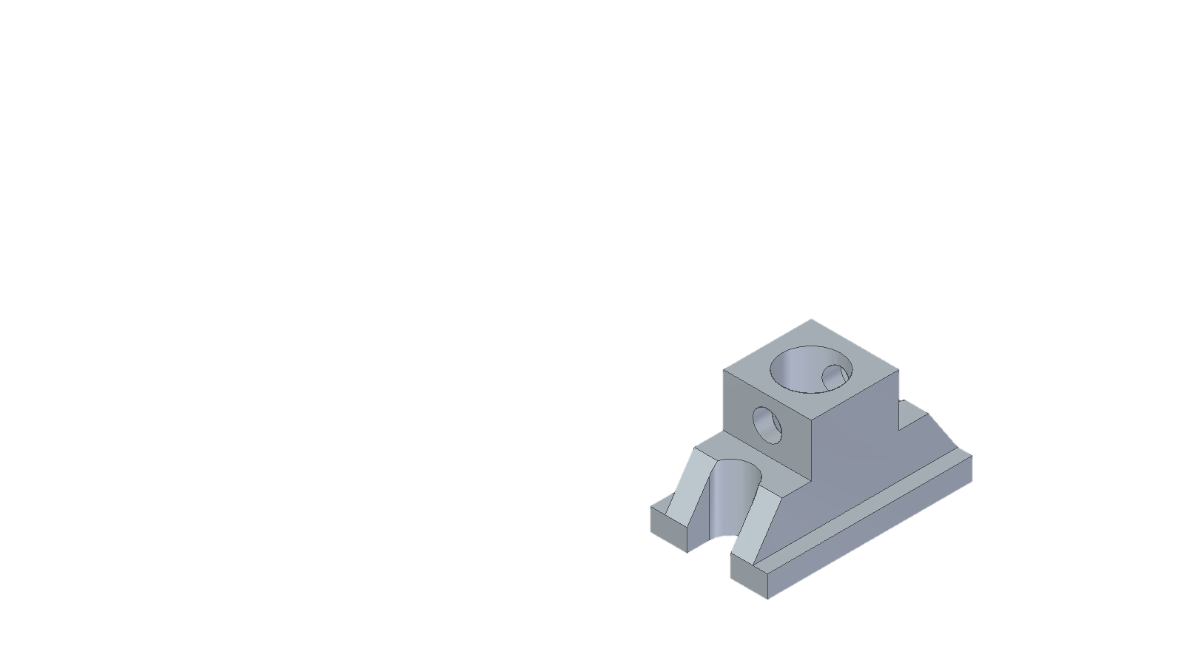
Висновок: У даній лабораторній роботі необхідно навчитися створювати модель деталі за індивідуальним завданням у звичайному середовищі програми Siemens Solid Edge. Зберегти модель деталі під новим ім’ям.

Лабораторна робота № 12
на тему «Моделювання листової деталі в середовищі програми Siemens Solid Edge»
Мета роботи: Навчитися задавати параметри листової деталі, будувати фланці, згини, отвори, вирізи, буртики та готувати геометрію листової деталі для виробництва, включаючи побудову розгортки та створення креслень розгорток.

Теоретична частина:
Для створення листової деталі використовується листовий матеріал постійної товщини. Розроблена листова деталь представляється в закінченій формі, але в виробничому процесі багато конструктивних елементів деталі створюються до того, як деталь буде зігнута. Остаточне розташування цих елементів на зігнутою деталі залежить від того, як матеріал поводиться в процесі згинання. Матеріал може розтягуватися, якщо досягнуто межа еластичності при згинанні, і це може вплинути на точність кінцевого розташування конструктивних елементів в деталі.

Конструктивні елементи листової деталі

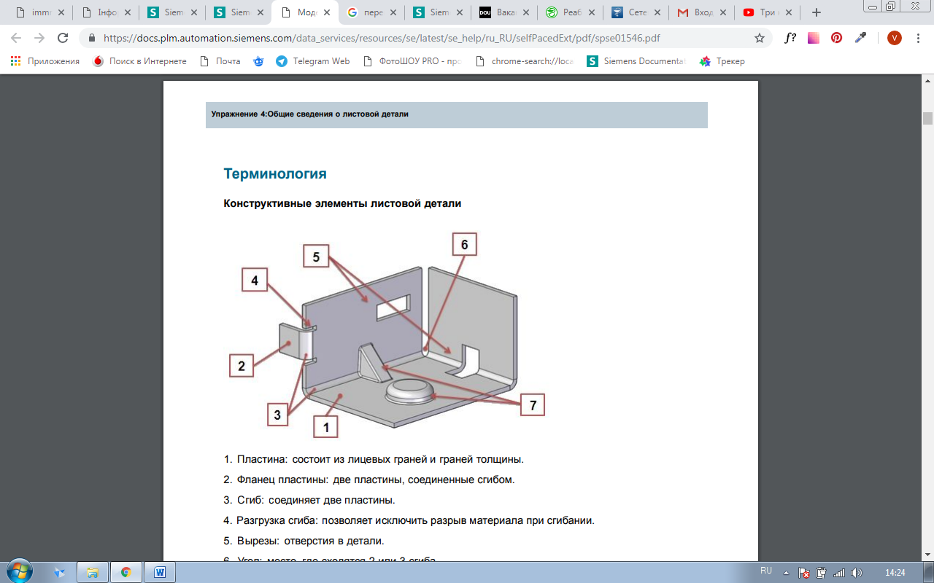

1. Пластина: складається з лицьових граней і граней товщини.
2. Фланець пластини: дві пластини, з'єднані згином.
3. Згин: з'єднує дві пластини.
4. Розвантаження згину: дозволяє виключити розрив матеріалу при згинанні.
5. Вирізи: отвори в деталі.
6. Кут: місце, де сходяться 2 або 3 згину.
7. Процедурні елементи: конструктивні елементи деформації, наприклад рифт, прошивки з відбортівкою, жалюзі, буртики, косинки і т.д.

Колесо управління в листовій деталі
При виборі грані товщини, Solid Edge відображає колесо управління, унікальне для додатку Листова деталь. Можливо створити фланець, вибравши маркер початку фланця. Можна використовувати першу вісь, паралельну лицьовій грані, для маніпулювання розміром плити.
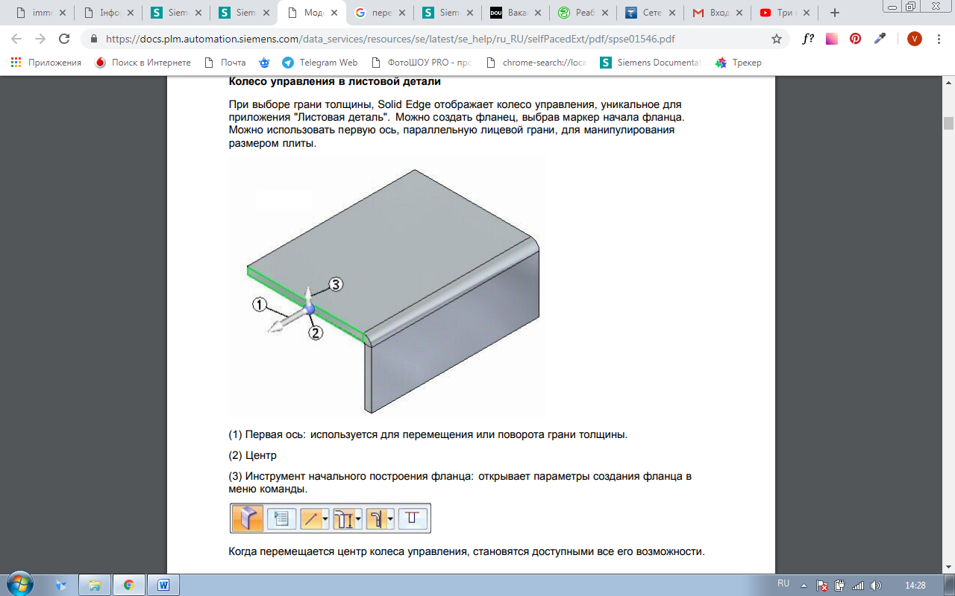
(1) Перша вісь: використовується для переміщення або повороту межі товщини.
(2) Центр
(3) Інструмент початкового побудови фланця: відкриває параметри створення фланця в меню команди.

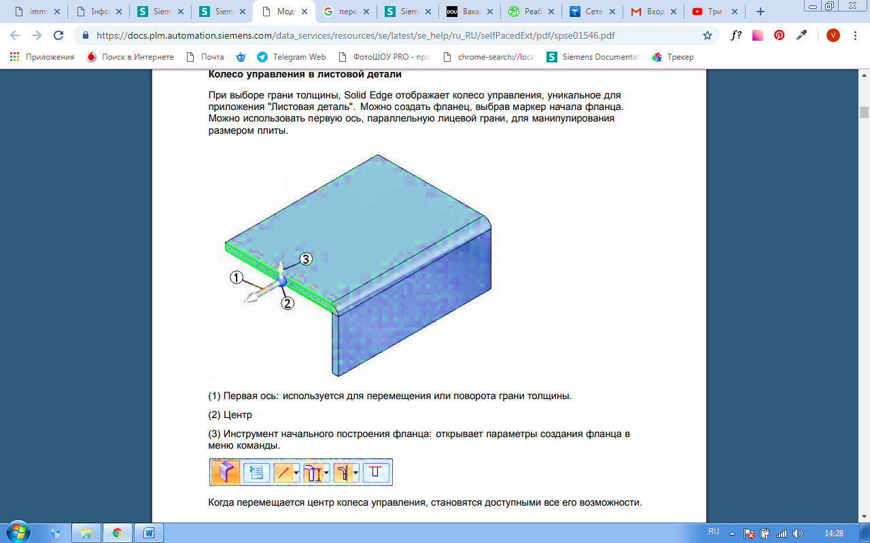

Коли переміщається центр колеса управління, стають доступними всі його можливості.

Команда Таблиця матеріалів
Команда Таблиця матеріалів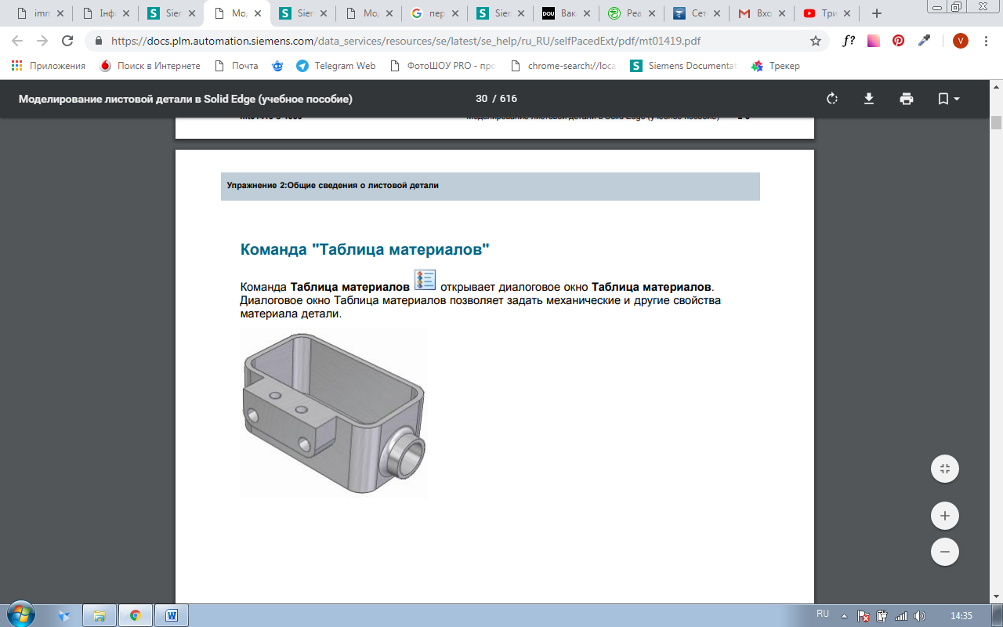 відкриває діалогове вікно Таблиця матеріалів. Діалогове вікно Таблиця матеріалів дозволяє задати механічні та інші властивості матеріалу деталі.

Вкладка Атрибути типу
Потрібний файл Excel можна задати у вікні Параметри Solid Edge → Розташування файлів → параметр Файл типу листової деталі .
Тип листової деталі: показує ім'я поточного типу. Коли вибрано ім'я в списку, відображаються механічні і інші властивості пов'язаного матеріалу. За допомогою вкладок в цьому вікні можна переглянути або змінити атрибути і властивості.
Товщину листової деталі можна задати за допомогою параметра Товщина листа на вкладці Тип.
Радіус згину: задає радіус згину для листової деталі.
Щоб видалити згини з мінімальним радіусом і дрібні поверхні розвантаження, використовуйте команду Видалити грані розвантаження.
Глибина розвантаження: задає глибину розвантаження для листової деталі.
Ширина розвантаження: задає ширину розвантаження для листової деталі.
Рівняння розгортки: задає рівняння розгортки. Рівняння розгортки задає правило розгортки і використовується для її обчислення, наприклад при вставці копії деталі.

Команда Пластина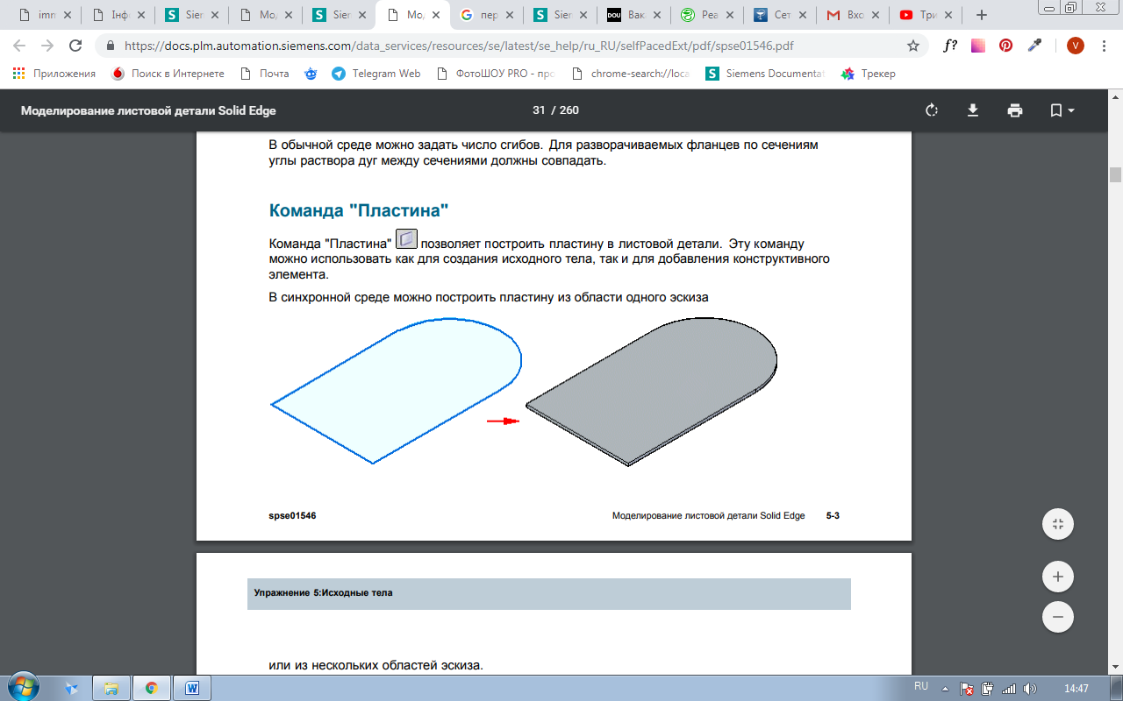 дозволяє побудувати пластину в листової деталі. Цю команду можна використовувати як для створення вихідного тіла, так і для додавання конструктивного елемента.

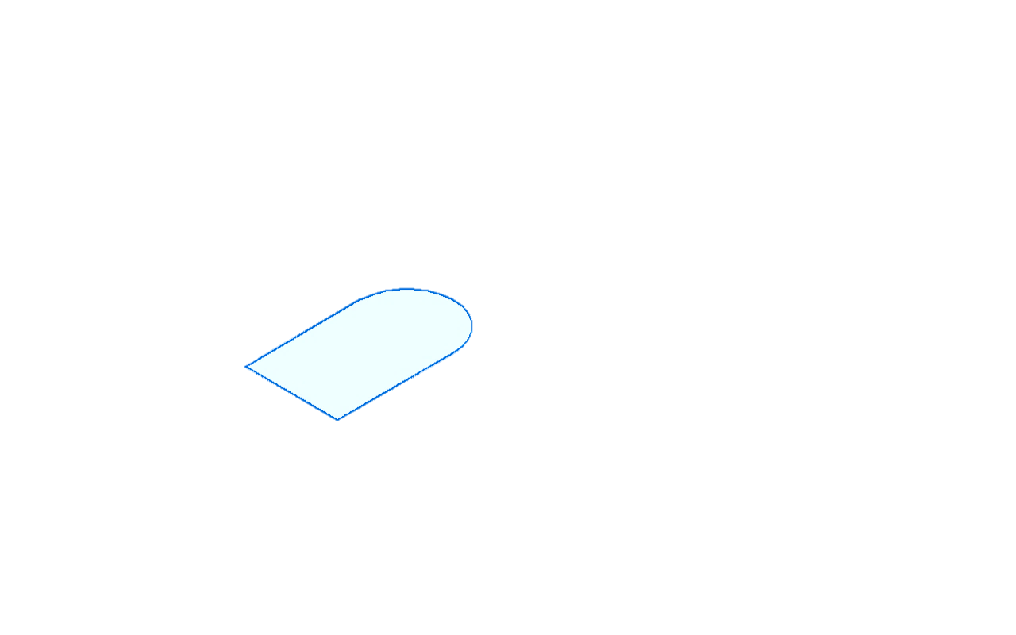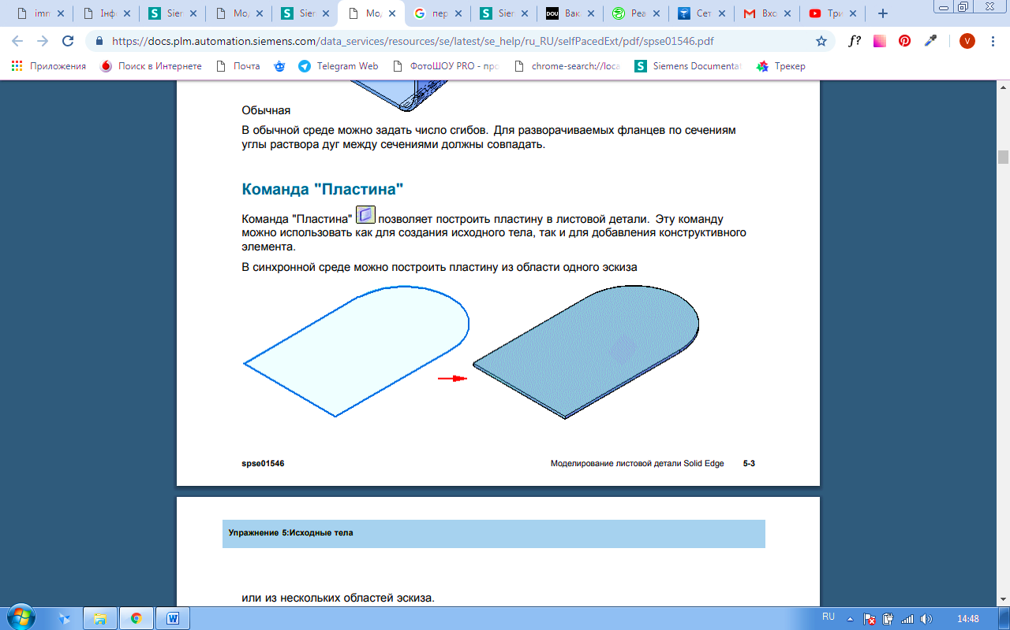
Команда Виріз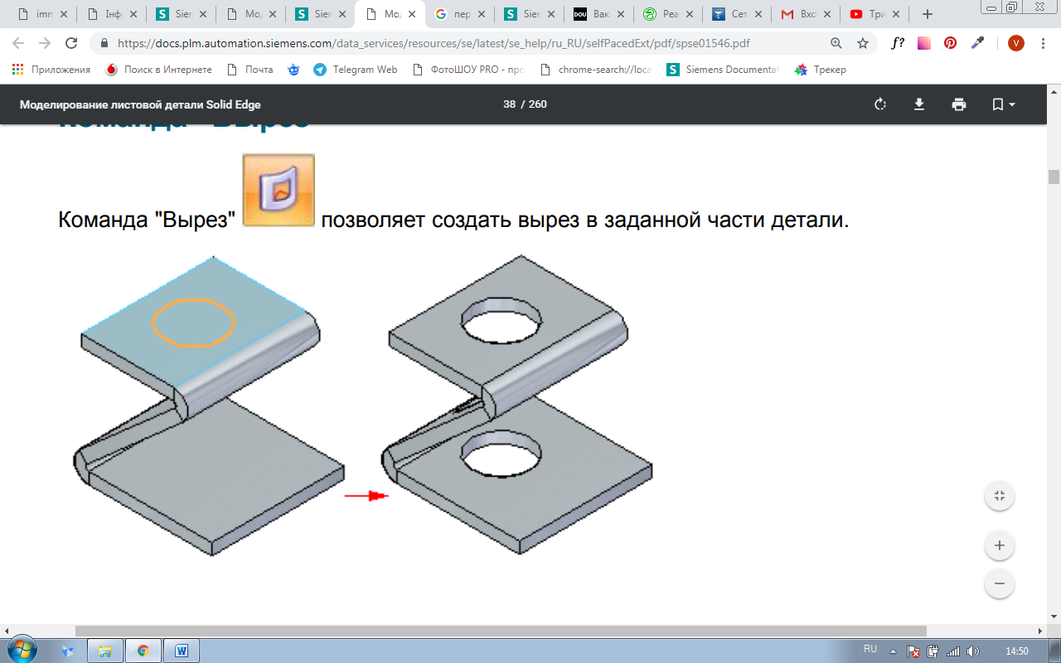 дозволяє створити виріз в заданій частині деталі.

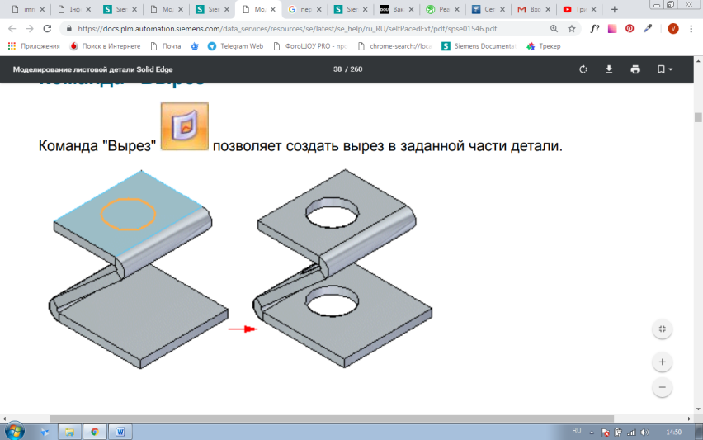
Команда Фігурний фланець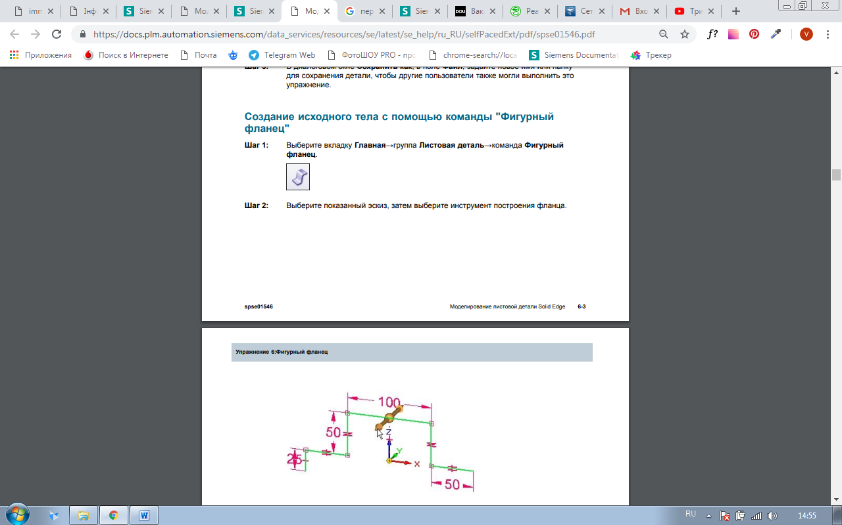 дозволяє побудувати фігурний фланець шляхом видавлювання профілю, що представляє ребро фігурного фланця.
Фігурний фланець можна використовувати для створення вихідного тіла з ескізу, або для швидкої побудови геометрії фланця вздовж існуючих ребер товщини листової деталі.

Команда Згин по лінії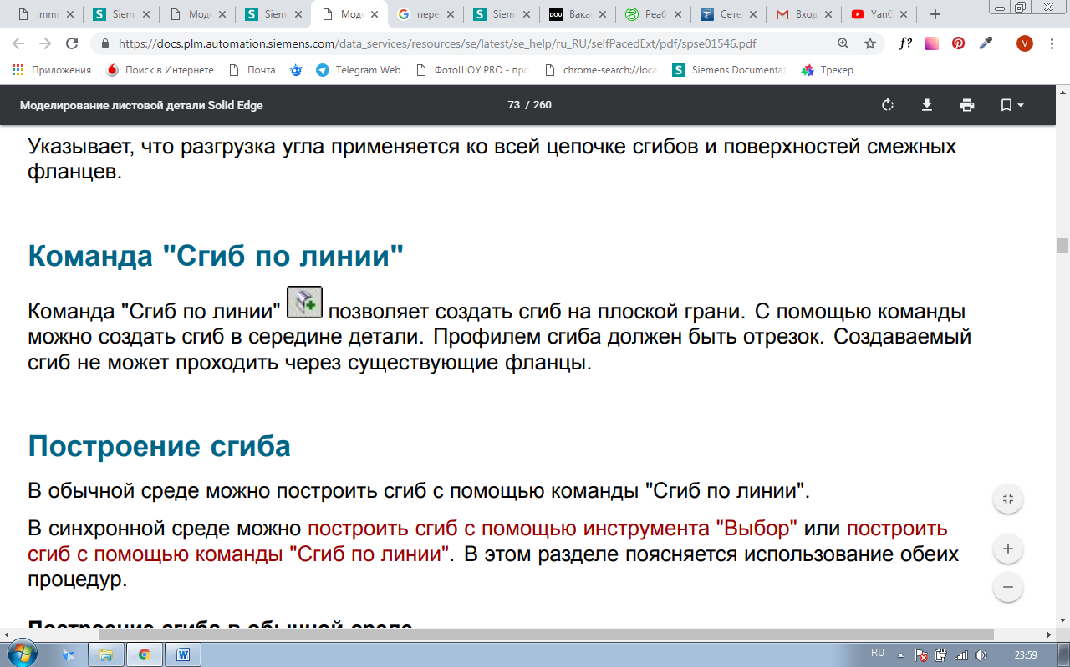 дозволяє створити згин на плоскій грані. За допомогою команди можна створити згин в середині деталі. Профілем згину повинен бути відрізок. Згин не може проходити через існуючі фланці.

Команда Зімкнути краї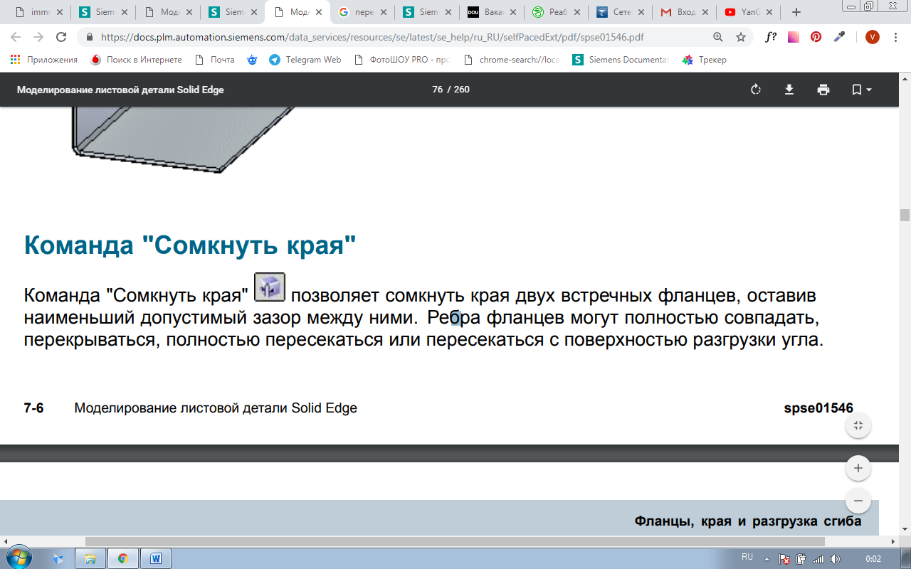 дозволяє зімкнути краї двох зустрічних фланців, залишивши найменший допустимий зазор між ними. Ребра фланців можуть повністю збігатися,перекриватися, повністю перетинатися або перетинатися з поверхнею розвантаження кута.

Конструктивні елементи деформації листової деталі
Елементи деформації моделюють елементи граней товщини листової деталі, такі як жалюзі 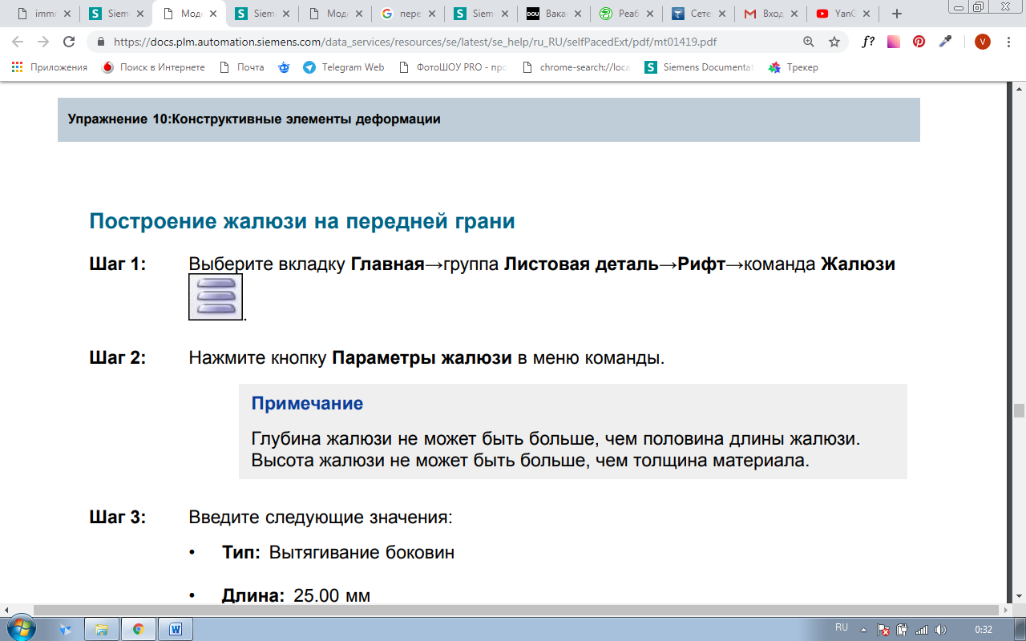, буртики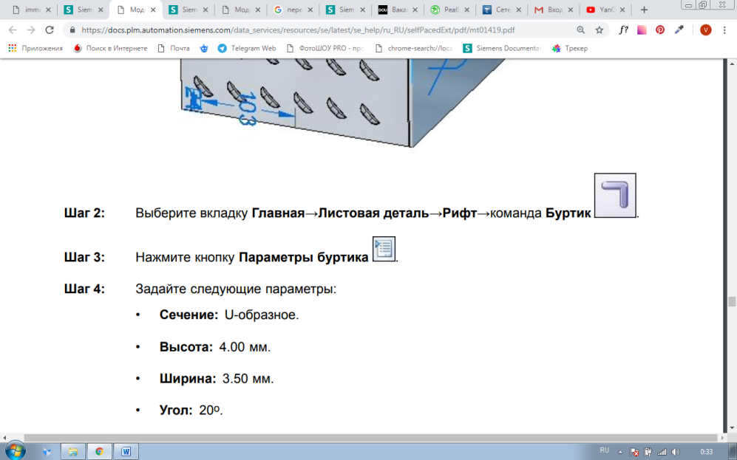, рифт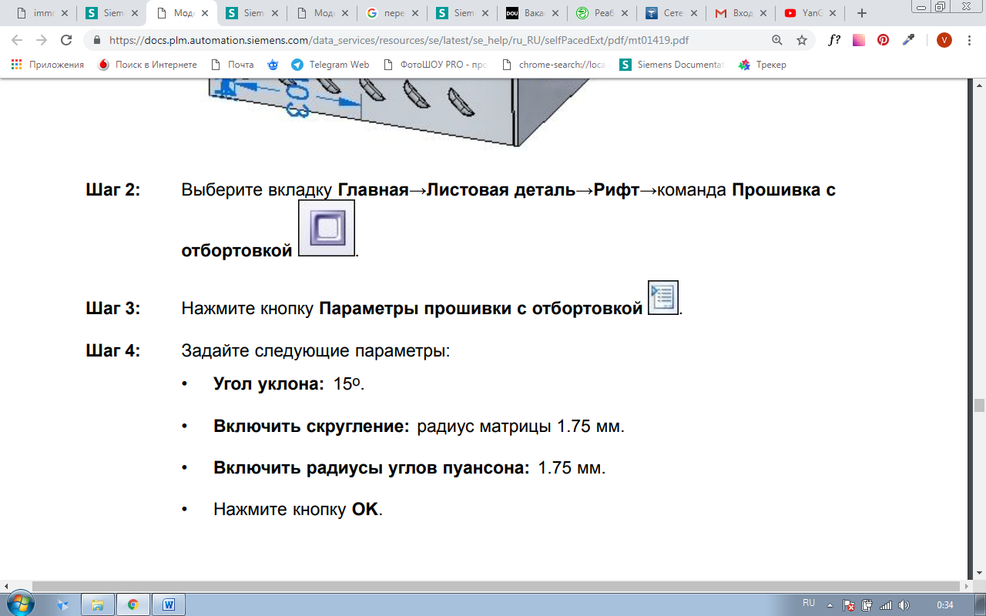, прошивки і косинки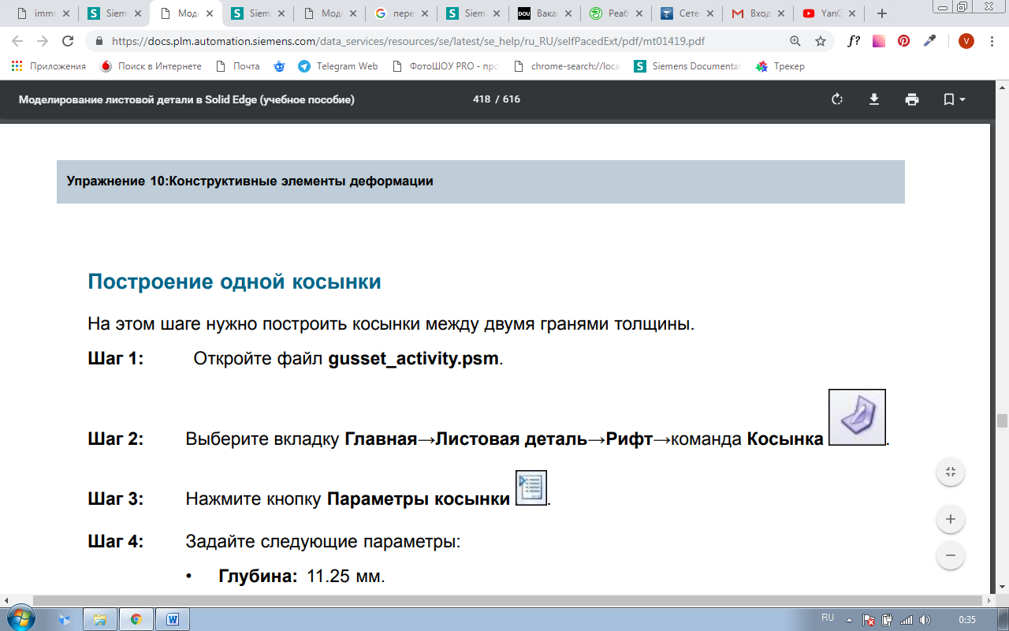, одержувані методом карбування або штампування. Значення, що задаються при їх створенні, зберігаються з конструктивними елементами, і можна змінити їх в подальшому. Також центр конструктивного елементу або точка розмітки,позиціонується на межі так, що якщо надалі грань буде повернута або для неї буде створене підсікання, конструктивний елемент залишиться позиціонованим. Можливо змінити положення конструктивного елементу, змінивши положення його центру.

Маніпулювання геометрією листової деталі
Після створення моделі листової деталі може знадобитися розгорнути її для підготовки виготовлення.

Команда Розгорнута деталь
Використовуйте вкладку Сервіс → група Розгортка → команда Розгорнути деталь в середовищі листової деталі, щоб створити розгортку в файлі зігнутою листової деталі. Коли листова деталь розгортається за допомогою команди Розгорнути деталь,конструктивний елемент Розгорнути деталь додається як вузол на вкладку Навігатор. Якщо модель листової деталі зміниться, то розгортка стане неактуальною. Це позначається значком поруч з конструктивним елементом Розгорнути деталь в Навігаторі, щоб оновити розгортку листової деталі, виберіть конструктивний елемент Розгорнути деталь в Навігаторі, потім в контекстному меню виберіть команду Оновити.

Створення креслень розгорток
Можна створити креслення розгорток листових деталей в середовищі Креслення. Для створення креслення розгортки можна застосувати спеціальний шаблон. Цей шаблон налаштований на відображення ліній згину на кресленні. Щоб застосувати шаблон, необхідно запустити Майстер креслярських видів і задати параметри креслярського виду деталі і листової деталі на першій сторінці Майстра креслярських видів і вибрати Розгорнута деталь. Ви також можете відобразити лінії переходу на створеному кресленні, використовуючи інший шаблон. Скористайтеся сторінкою Відображення ребер в діалоговому вікні Параметри Solid Edge.
Розгортка, створена командою Розгорнути деталь, містить інформацію про всіх лініях згину, яка необхідна для побудови креслярських видів.

Практична частина:

Завдання: Побудувати модель листової деталі за індивідуальним завданням та підготувати геометрію листової деталі для виробництва, включаючи побудову розгортки та створення креслень розгорток.

Висновок: У даній лабораторній роботі необхідно навчитися задавати параметри листової деталі, будувати фланці, згини, отвори, вирізи, буртики та готувати геометрію листової деталі для виробництва, включаючи побудову розгортки та створення креслень розгорток. Зберегти модель листової деталі під новим ім’ям.

Лабораторна робота № 13
на тему «Створення зварної деталі в середовищі програми Siemens Solid Edge»
Мета роботи: Ознайомитись із середовищем і командами звареного складального вузла в програмі Solid Edge та навчитись створювати зварну деталь в документі складального вузла.

Теоретична частина:
Для створення зварної деталі використовується середовище Зварювальна деталь (.pwd).
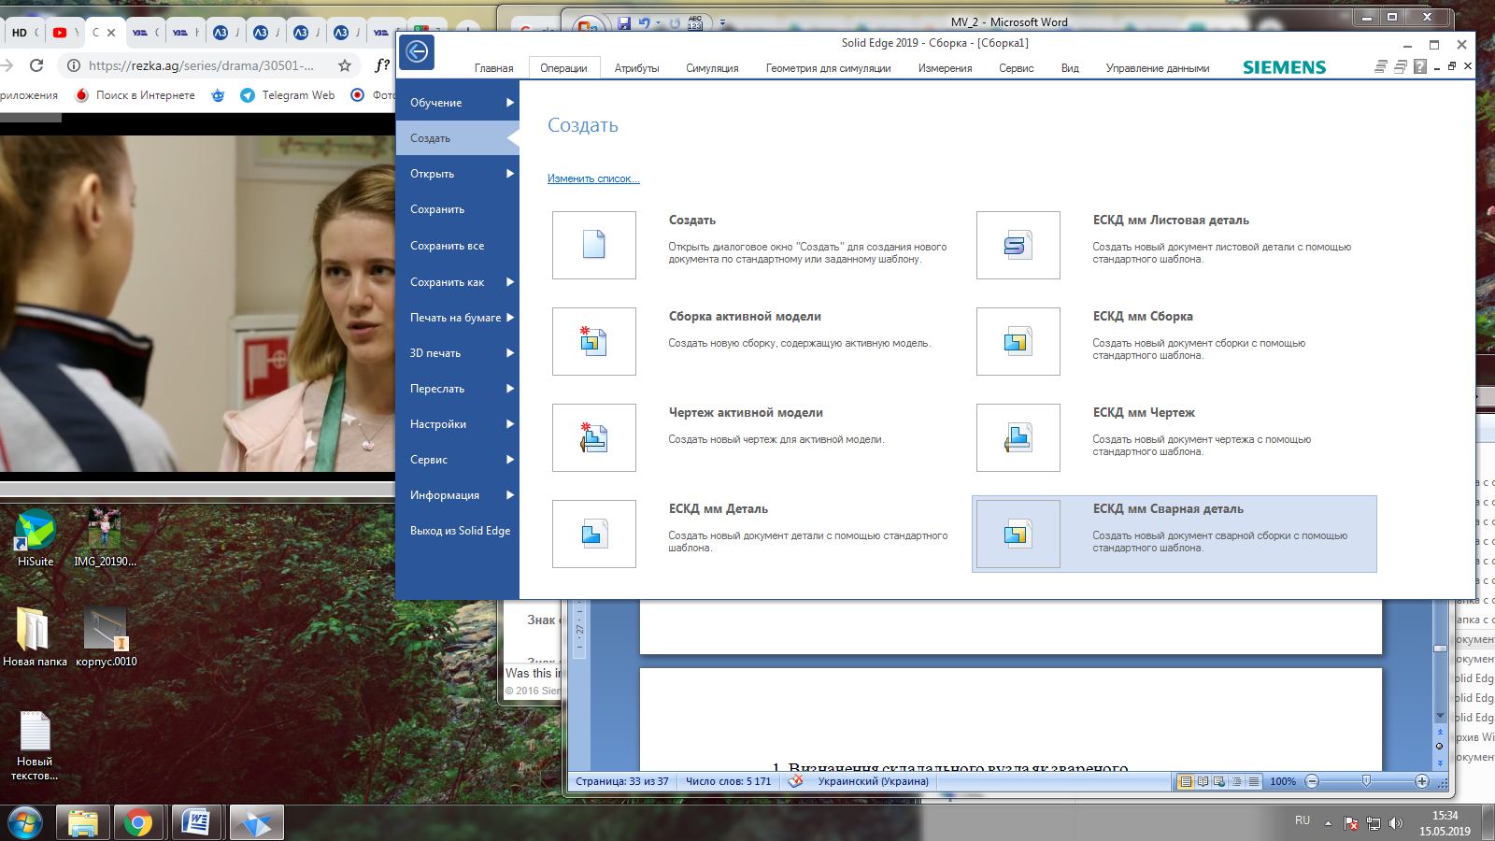

Вікно інтерфейса середовища Зварювальна деталь представлено нижче.

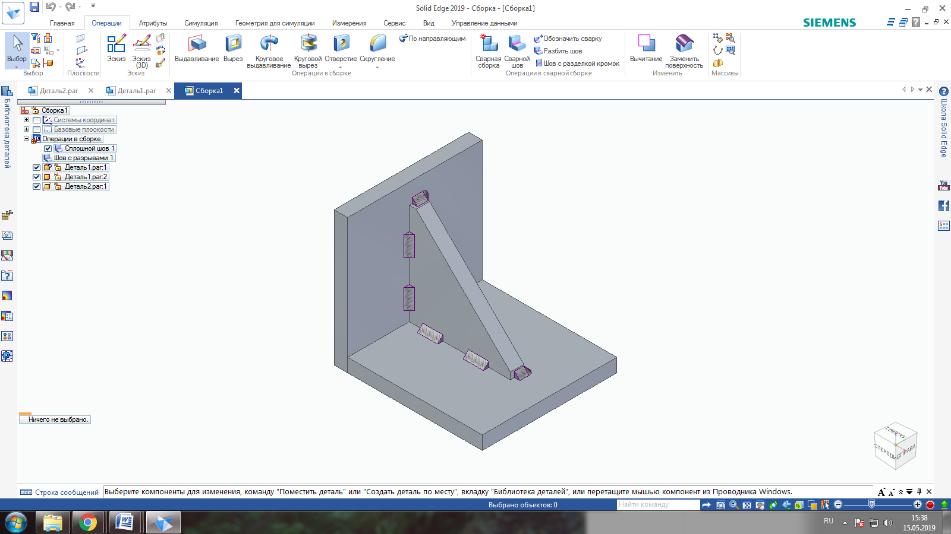

Розглянемо вікно Параметри зварного шва
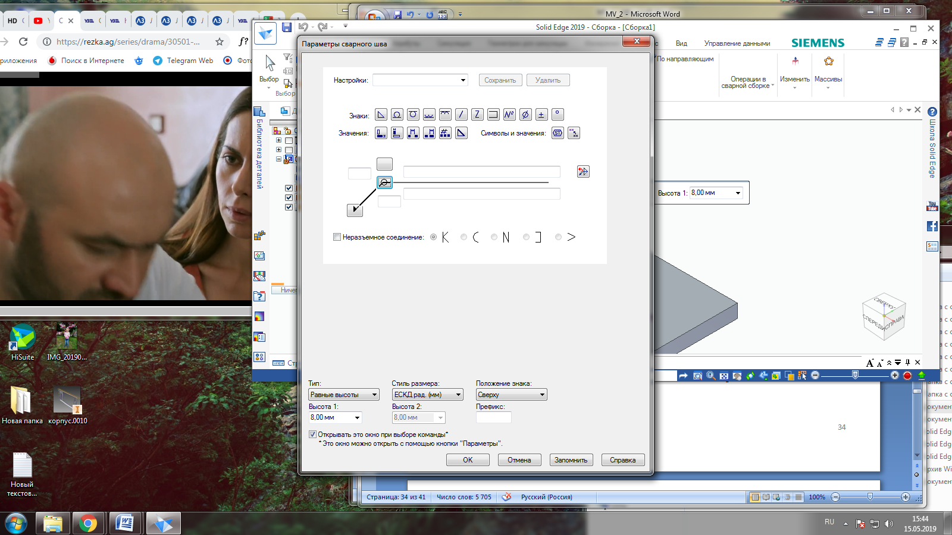
Налаштування
Задає ім'я для нової збереженої настройки. При натисканні на стрілку відображається список раніше збережених налаштувань.
Збережені настройки дозволяють зберегти атрибути контенту і оформлення. Можна застосувати збережені настройки для швидкого оформлення нових і зміни існуючих позначень зварювання.
Відкривати це вікно при виборі команди
Якщо прапорець встановлений, то діалогове вікно Атрибути знака зварювання відкривається автоматично при виборі команди Зварювання. Якщо прапорець знятий, то потрібно натиснути кнопку Атрибути в меню команди Зварювання, щоб відкрити це діалогове вікно.

Атрибути знака зварювання ANSI / ISO / DIN
Для отримання інформації про те, як визначити простий знак зварювання.
Знак поля / місця
Задає правий прапорець, лівий прапорець або відсутність прапорця.
Знак замкнутого контуру
Задає знак замкнутого контуру або нічого.
Знак зварювання
Коли обраний, відображається список типів знаків зварювання. Вибравши тип знака зварювання в списку "Зварювання", можна використовувати інші параметри визначення знака зварювання для завдання його змісту і виду.
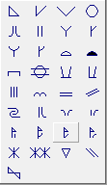
Знак рядку позначення
Задає рядок позначення зверху, знизу або її відсутність.
Знак переривання
Задає знак переривання або нічого.
Знак хвоста
Задає відкритий хвіст, закритий хвіст або відсутність хвоста.
Атрибути знака зварювання ГОСТ
Знак зварювання ГОСТ має чотири рядки полів значень. У цих полях можна ввести комбінацію тексту та кодів посилань атрибутів.
Після розміщення курсору в одному з чотирьох полів введення можна натиснути кнопки Знаків і Значень для вставки часто використовуваних знаків і значень, заснованих на посиланнях атрибутів. Можна також відкрити діалогове вікно Символи та значення для використання широкого набору символів і значень. Коди посилань атрибутів перетворюються в знаки і дані зварювання, коли знак поміщається в документ.

5
4
3
6
2
1
Знаки (1)
Кнопки в цьому розділі задають тип знака зварювання і дозволяють вставити часто використовувані символи, наприклад знаки номера, діаметра, плюс / мінус і градуси.
Значення (2)
Кнопки в цьому розділі дозволяють витягти дані про зварювання, наприклад висоту підстави і довжину шва, число зварних швів і крок.
Символи і значення (3)
Відкриває діалогове вікно "Символи і значення" для вибору інших символів і значень, похідних з моделі, щоб не вводити коди посилань атрибутів вручну.
Посилання на текст (4)
Відкриває діалогове вікно "Вибрати посилання на текст" для вставки посилання в інше позначення або креслярський вид в тому ж самому документі. Посилання на текст можна вставити в кожне з чотирьох полів введення в знаку зварювання ГОСТ.
Знак поля / місця
Задає правий прапорець, лівий прапорець або відсутність прапорця.
Скидання (5)
Очищає текст у всіх полях знака зварювання і відновлює лінії і стрілки, задані за замовчуванням.

Знак замкнутого контуру (6)
Задає знак замкнутого контуру або нічого.
Нероз'ємне з'єднання
Задає, що два матеріалу з'єднуються разом. Можна встановити прапорець Нероз'ємне з'єднання і потім вибрати тип символу нероз'ємного з'єднання для включення в знак.

Практична частина:

Завдання: Побудувати зварну деталь в документі складального вузла в програмі Solid Edge за індивідуальним завданням.

1. Визначення складального вузла як звареного

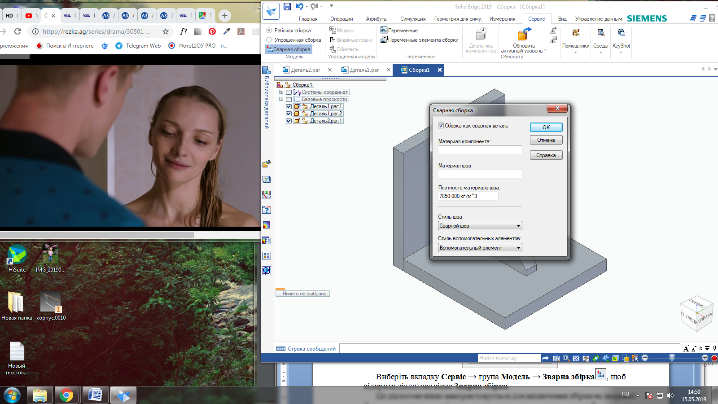

Виберіть вкладку Сервіс → група Модель → Зварна Складальна одиниця, щоб відкрити діалогове вікно Зварна Складальна одиниця.
Це діалогове вікно використовується для визначення складальної одиниці як звареної. Активуються команди і параметри, що дозволяють задати атрибути і конструктивні елементи зварювання.

У діалоговому вікні Зварна Складальна одиниця необхідно зробити наступне:

- Оберіть параметр Складальна одиниця як зварена деталь.
- В поле Стиль шва задайте значення Зварений шов.
- У діалоговому вікні Зварна Складальна одиниця натисніть кнопку OK.
2. Активуйте всі деталі в складальному вузлі . 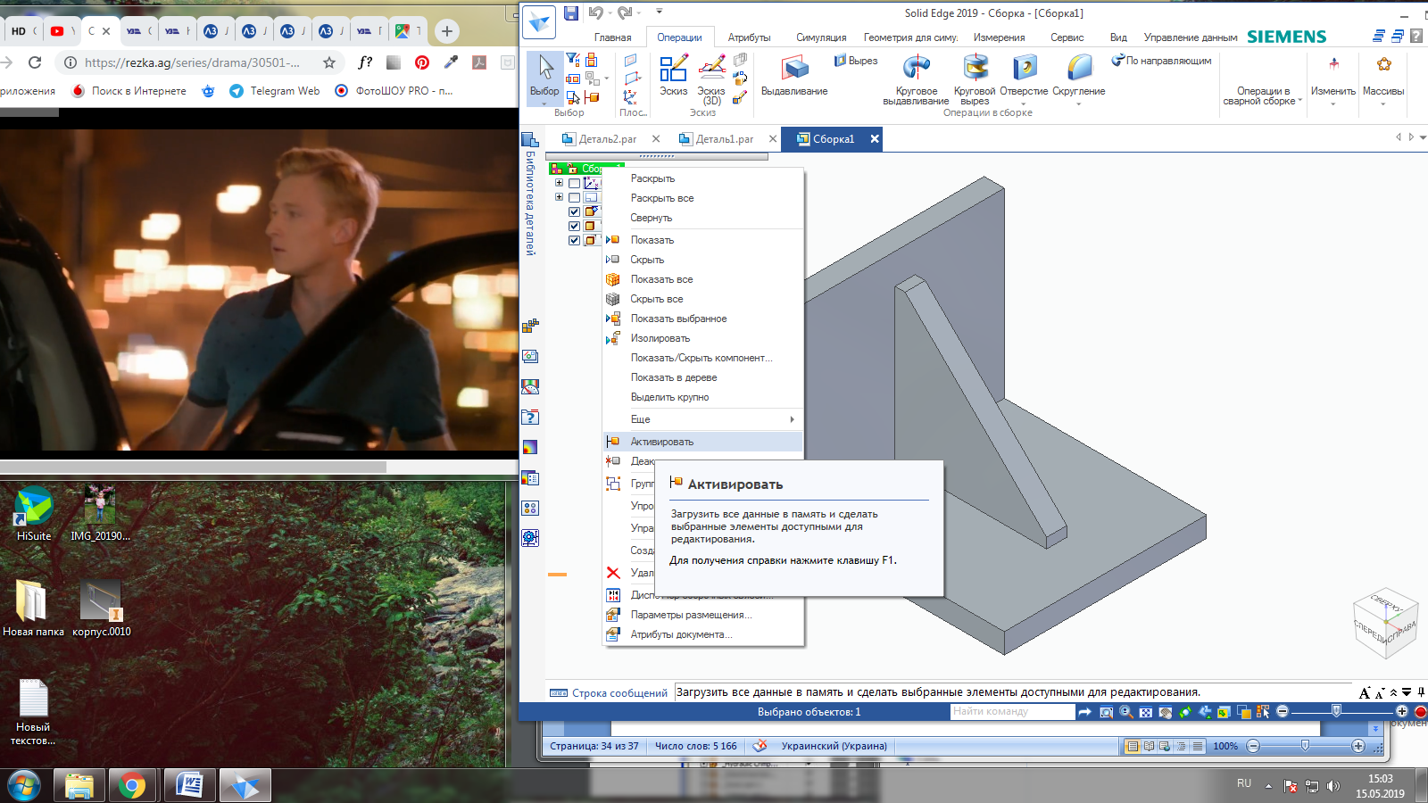
3. Завдання параметрів шва

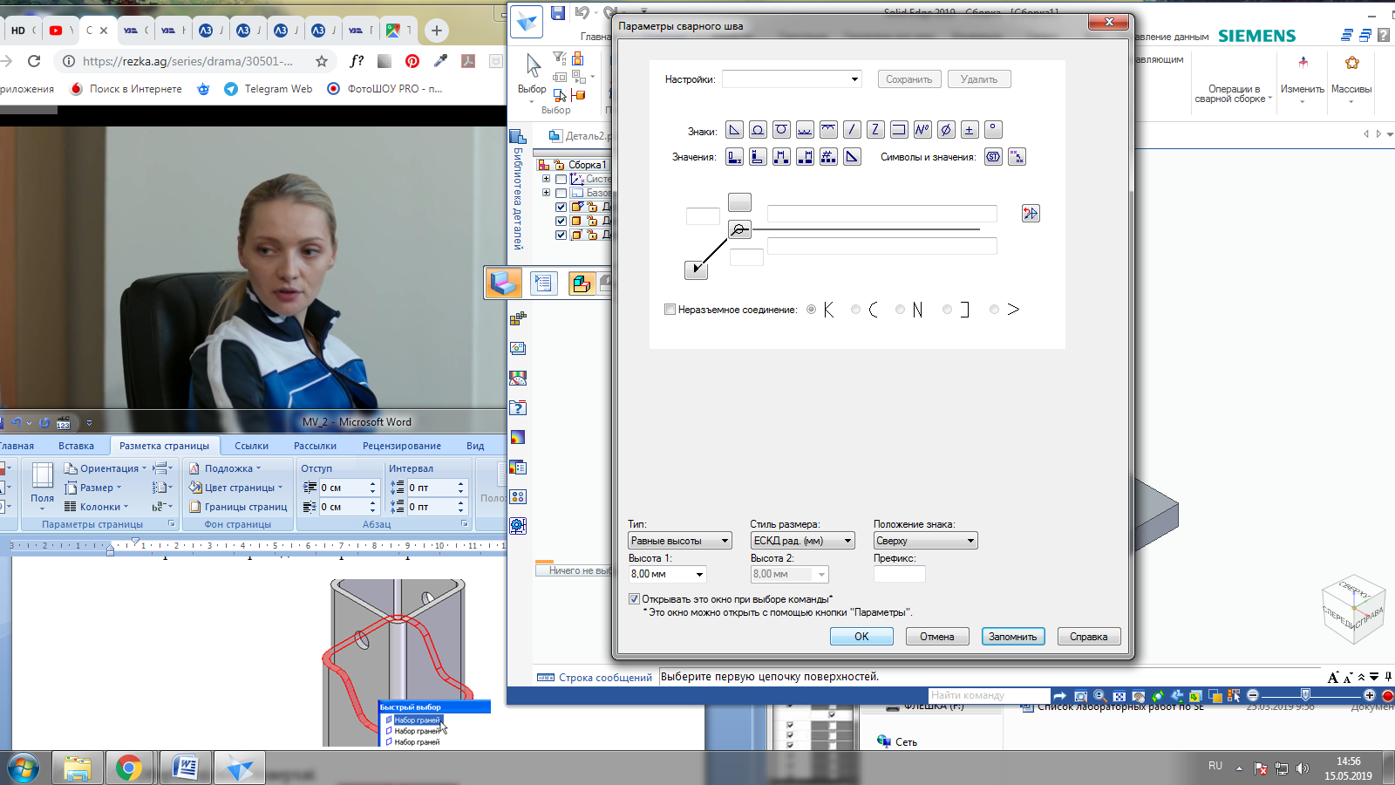
2
3
1
4

Виберіть вкладку Операції → група Операції в складальному вузлі → Зварений шов.
Якщо діалогове вікно Параметри зварного шва не відкриється автоматично, то в меню команди Зварений шов виберіть Параметри.
У діалоговому вікні Параметри зварного шва задайте наступні параметри:
Для параметра Тип задайте значення Рівні висоти.
Для параметра Положення знака задайте значення Знизу.

В поле Висота 1 введіть 8.
Виберіть параметр Знак замкнутого контуру.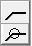
У діалоговому вікні Параметри зварного шва натисніть кнопку OK.

4. Оберіть базові грані для створення зварного шва
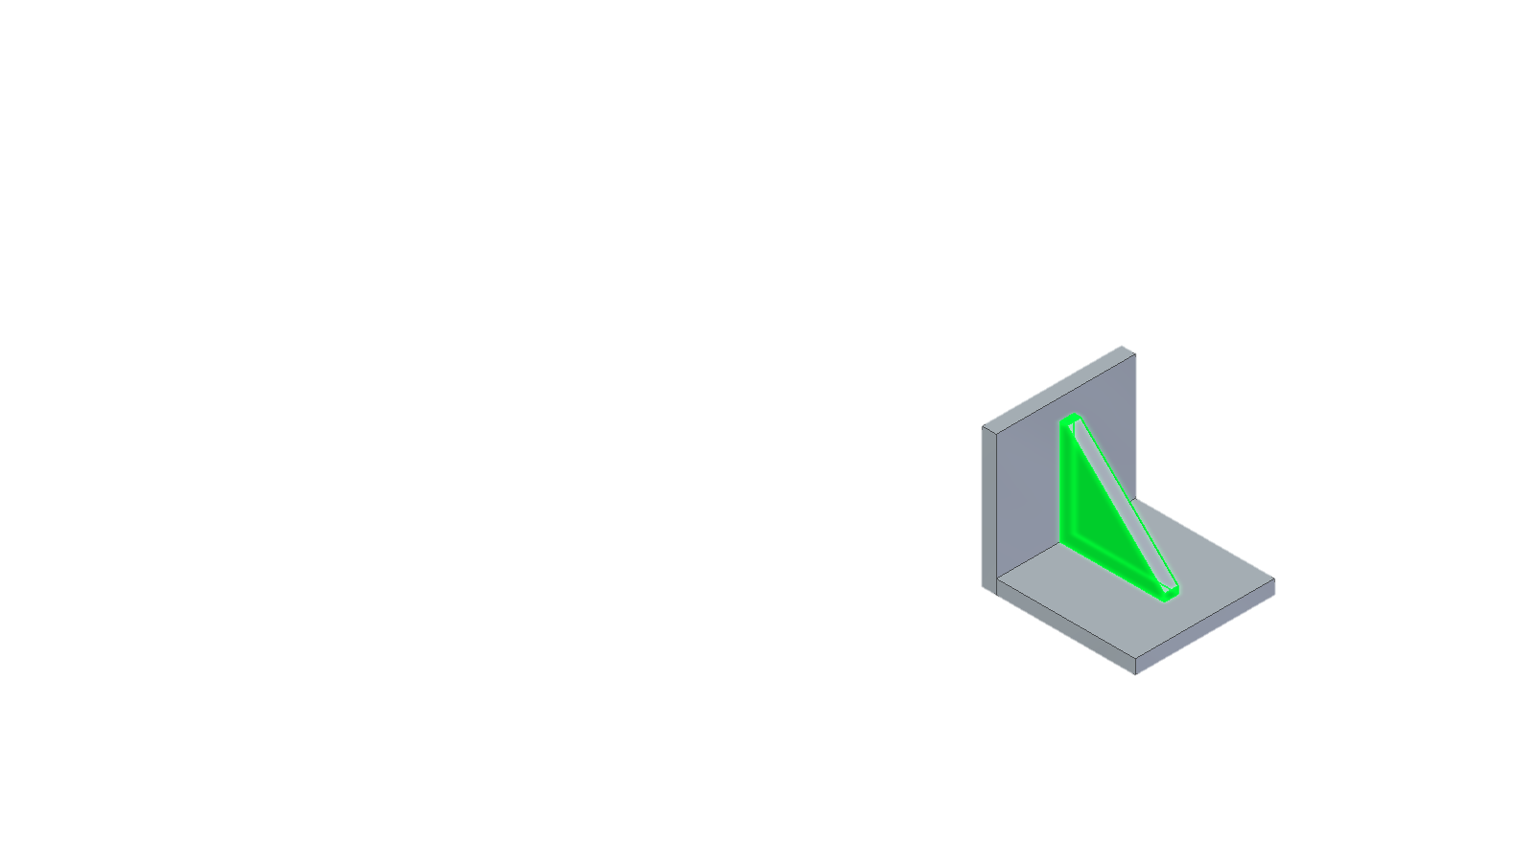
Оберіть цільові поверхні
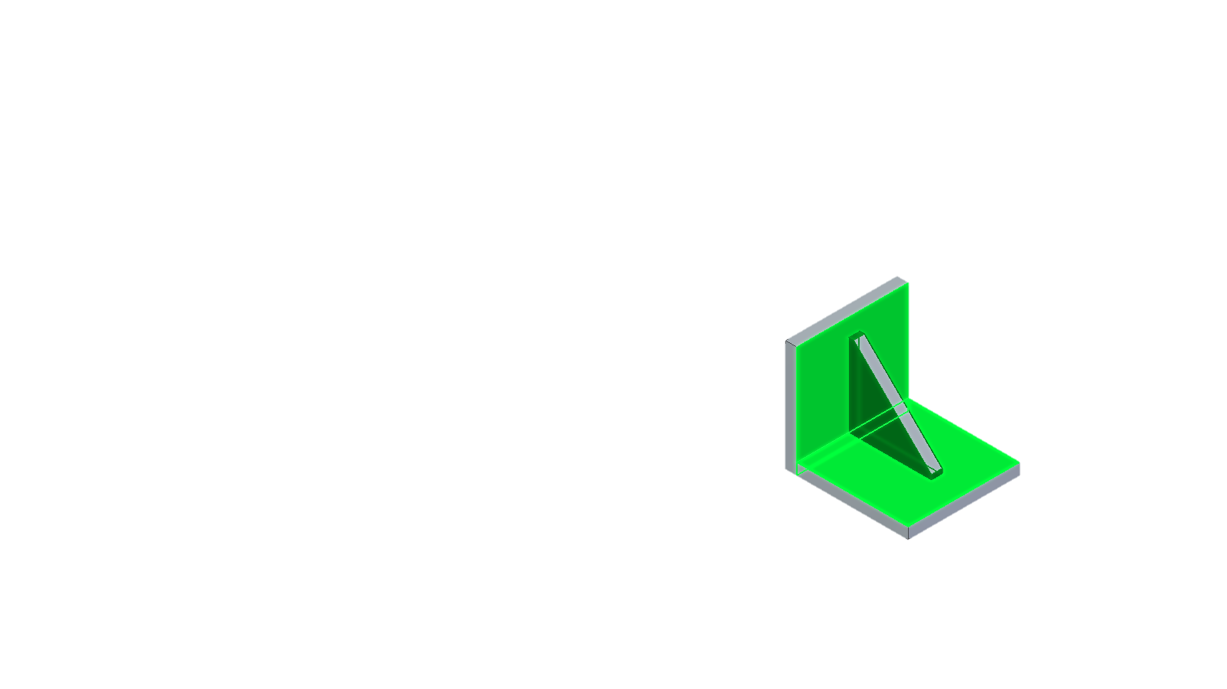

У меню команди натисніть кнопку Результат.
У меню команди натисніть кнопку Готово.

Зверніть увагу, що розбиття шва відображається кольором, відмінним від кольору деталей в складальному вузлі . Розбиття шва показується активним кольором для зварного шва.
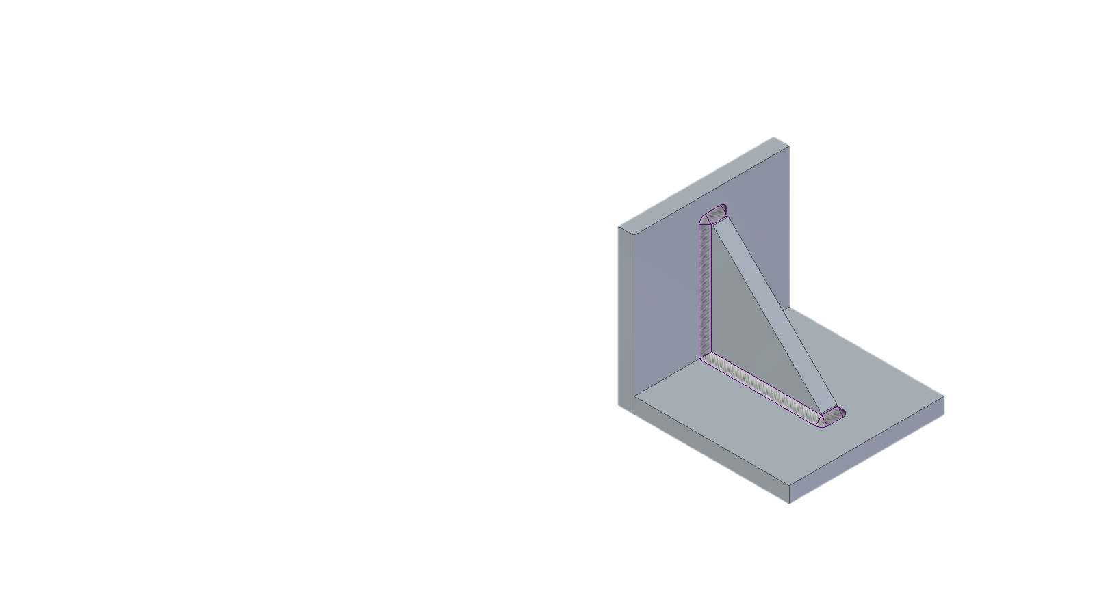

Створене позначення зварного шва відображається в секції Операції в складальному вузлі.

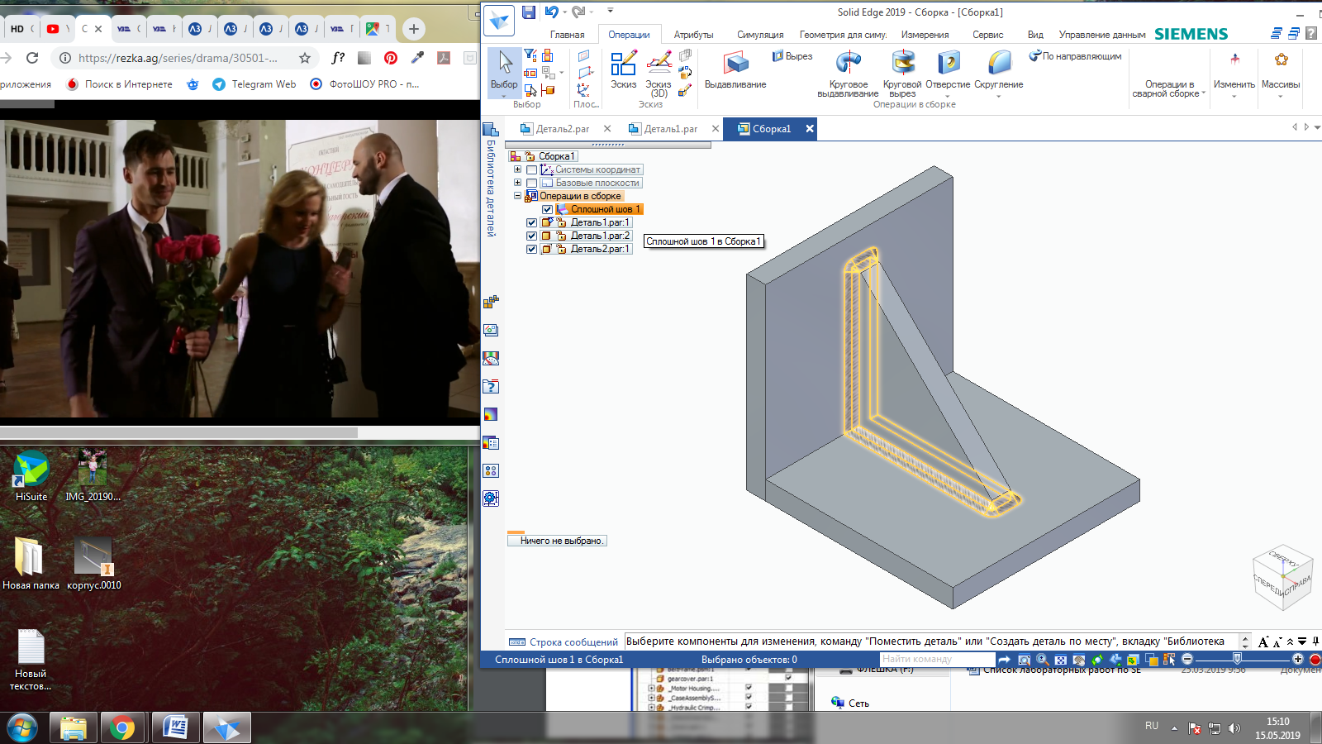
5. Створення розбиття шва
Виберіть вкладку Операції → група Операції в складальному вузлі → Розбити шов.
6. У діалоговому вікні Параметри розбиття задайте наступні параметри:
В поле Виконати виберіть Розбиття.
Задайте довжину розриву 38.
Задайте довжину шва 30.
У діалоговому вікні Параметри розбиття натисніть кнопку OK.

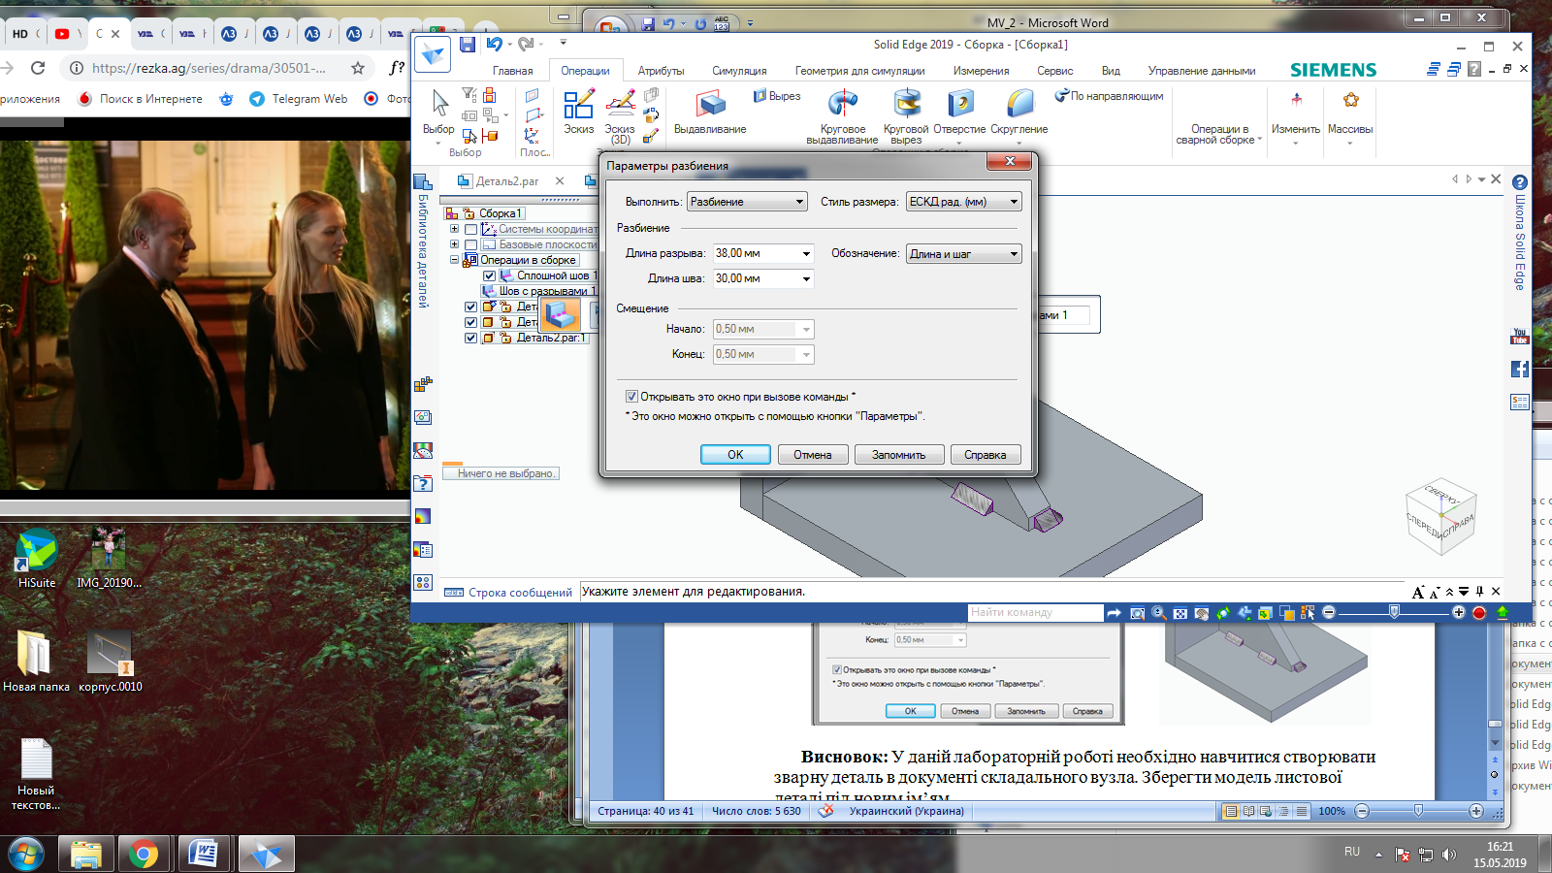

7. Кінцевий результат:
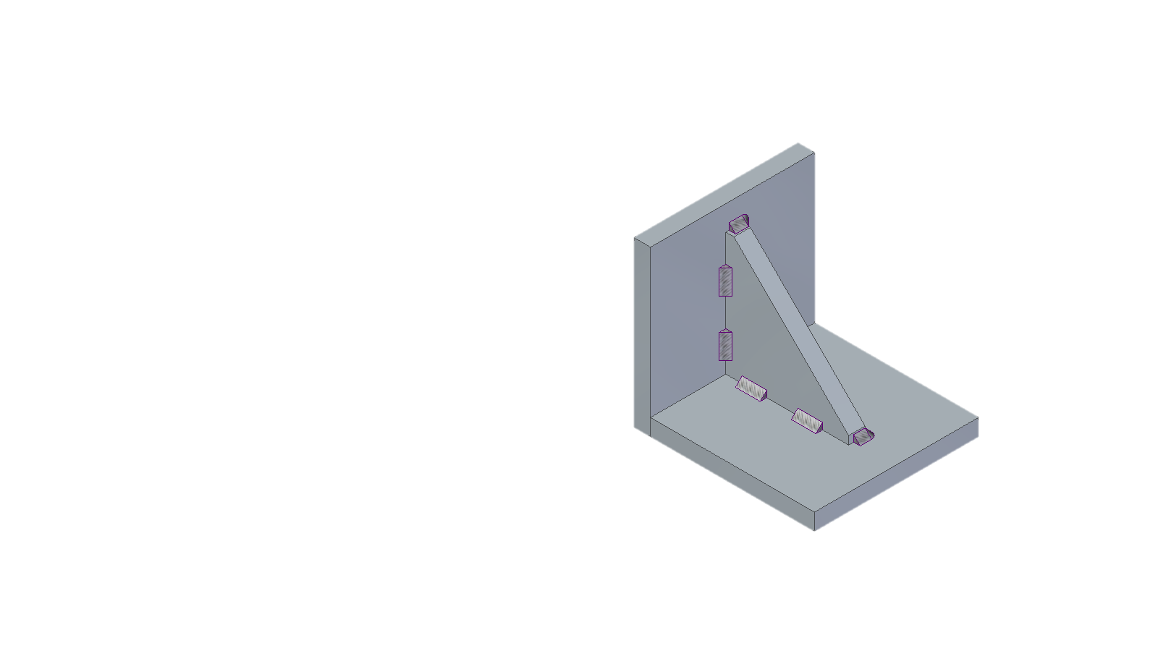
Висновок: У даній лабораторній роботі необхідно навчитися створювати зварну деталь в документі складального вузла. Зберегти модель листової деталі під новим ім’ям.

СПИСОК ЛІТЕРАТУРИ
- Шахнов В.А., Зинченко Л.А. і ін. Основы конструирования в Solid Edge. Пособие по проектированиюизделий в приборостроении. – М.: ДМК Пресс, 2014. – 272 с.
- ДемидовП. Синхронна технологи я Solid Edge [Electronic resource]//Проект isicad. 28.07.2015.–URL: http://isicad.ru/ru/articles.php?Article _num=17898.
- Тігарєв В.М., Салій В.І., Зайцев П. Розробка технології створення тривимірної моделі в синхронному середовищі проектування сучасних САПР// II Міжнародна конференція «Виробництво &Мехатронні Системи 2018» . – Харків : ХНУРЕ, 2018. – 77-81 с.
- Fastandeasycreationof 3DmodelsusingsynchronoustechnologySolidEdgeEdge [Electronic resource]// Material Library Siemens PLM Software–URL: https://solidedge.siemens.com/ru/solutions/products/3d_design/synchronous_technology/#ui_Fast_and _Flexible_Design_Creation.
- Зиновьев Д.В. Основы конструирования в Solid Edge ST10/.2018.–206с.
- Ryan McVay. Solid Edge withSynchronous Technology—Many ThingsattheSameTime [Electronicresource] Проект engineering. 27.05.2016.–URL:https://www.engineering.com/DesignSoftware/DesignSoftwareArticles/ArticleID/12223/Solid-Edge-with-Synchronous-Technology Many -Things-at-the-Same-Time.aspx
- MLombardRetired. Synchronous AND Parametric [Electronicresource] Проект Siemens PLM Community. 15.04.2015.–URL:https://community.plm.automation. siemens.com/t5/Solid-Edge-Blog/Synchronous-AND-Parametric/ba-p/297109
- RyanMcVay. SynchronousTechnology—DebunkingtheMyths [Electronicresource]Проектengineering.26.06.2017.–URL:https://www.engineering.com/DesignSoftware/DesignSoftwareArticles/ArticleID/ 15056/Synchronous-TechnologyDebunking-the-Myths.aspx?e_src=relart

